（1）学校获国家技术发明奖情况
年份 | 获奖类型 | 项目名称 | 主要完成人 | 推荐单位
2010年 | 二等奖 | 催化氧化新材料——空心钛硅分子筛 | 林 民（中国石化石油化工科学研究院） | 中国石油化工集团公司
2010年 | 二等奖 | 催化氧化新材料——空心钛硅分子筛 | 朱 斌（中国石化石油化工科学研究院） | 中国石油化工集团公司
2010年 | 二等奖 | 催化氧化新材料——空心钛硅分子筛 | 舒兴田（中国石化石油化工科学研究院） | 中国石油化工集团公司
2010年 | 二等奖 | 催化氧化新材料——空心钛硅分子筛 | 汪燮卿（中国石化石油化工科学研究院） | 中国石油化工集团公司
2010年 | 二等奖 | 催化氧化新材料——空心钛硅分子筛 | 沈 刚（湖南建长石化股份有限公司） | 中国石油化工集团公司
2010年 | 二等奖 | 催化氧化新材料——空心钛硅分子筛 | 李 斌（湖南建长石化股份有限公司）（2003） | 中国石油化工集团公司
2011年 | 二等奖 | 适应原料多样性的乙苯清洁生产催化技术及工业应用 | 杨为民（中国石化上海石油化工研究院） | 中国石油化工集团公司
2011年 | 二等奖 | 适应原料多样性的乙苯清洁生产催化技术及工业应用 | 邵百祥（中国石化上海石油化工研究院） | 中国石油化工集团公司
2011年 | 二等奖 | 适应原料多样性的乙苯清洁生产催化技术及工业应用 | 孙洪敏（中国石化上海石油化工研究院） | 中国石油化工集团公司
2011年 | 二等奖 | 适应原料多样性的乙苯清洁生产催化技术及工业应用 | 花尚元（江苏丹化集团有限责任公司） | 中国石油化工集团公司
2011年 | 二等奖 | 适应原料多样性的乙苯清洁生产催化技术及工业应用 | 钟思青（中国石化上海石油化工研究院） | 中国石油化工集团公司
2011年 | 二等奖 | 适应原料多样性的乙苯清洁生产催化技术及工业应用 | 杨 栋（中国石化广州分公司） | 中国石油化工集团公司
2012年 | 二等奖 | 水力喷砂射孔与分段压裂联作技术及工业化应用 | 李根生(中国石油大学（北京）) | 中国石油和化学工业联合会
2012年 | 二等奖 | 水力喷砂射孔与分段压裂联作技术及工业化应用 | 黄中伟(中国石油大学（北京）) | 中国石油和化学工业联合会
2012年 | 二等奖 | 水力喷砂射孔与分段压裂联作技术及工业化应用 | 牛继磊(中国石油大学（华东）) | 中国石油和化学工业联合会
2012年 | 二等奖 | 水力喷砂射孔与分段压裂联作技术及工业化应用 | 张士诚(中国石油大学（北京）) | 中国石油和化学工业联合会
2012年 | 二等奖 | 水力喷砂射孔与分段压裂联作技术及工业化应用 | 沈忠厚(中国石油大学（北京）) | 中国石油和化学工业联合会
2012年 | 二等奖 | 水力喷砂射孔与分段压裂联作技术及工业化应用 | 田守嶒(中国石油大学（北京）) | 中国石油和化学工业联合会
2012年 | 二等奖 | 聚丙烯分子链结构调控新技术及应用 | 宋文波(中国石油化工股份有限公司北京化工研究院) | 中国石油化工集团公司
2012年 | 二等奖 | 聚丙烯分子链结构调控新技术及应用 | 乔金樑(中国石油化工股份有限公司北京化工研究院) | 中国石油化工集团公司
2012年 | 二等奖 | 聚丙烯分子链结构调控新技术及应用 | 郭梅芳(中国石油化工股份有限公司北京化工研究院) | 中国石油化工集团公司
2012年 | 二等奖 | 聚丙烯分子链结构调控新技术及应用 | 周汉学(中国石油化工股份有限公司镇海炼化分公司) | 中国石油化工集团公司
2012年 | 二等奖 | 聚丙烯分子链结构调控新技术及应用 | 俞仁明(中国石油化工股份有限公司镇海炼化分公司) | 中国石油化工集团公司
2012年 | 二等奖 | 聚丙烯分子链结构调控新技术及应用 | 戴宝华(中国石油化工股份有限公司镇海炼化分公司) | 中国石油化工集团公司
2013年 | 二等奖 | 碳酸盐岩油气藏转向酸压技术与工业化应用 | 周福建(中国石油天然气股份有限公司勘探开发研究院) | 中国石油天然气集团公司
2013年 | 二等奖 | 碳酸盐岩油气藏转向酸压技术与工业化应用 | 刘玉章(中国石油天然气股份有限公司勘探开发研究院) | 中国石油天然气集团公司
2013年 | 二等奖 | 碳酸盐岩油气藏转向酸压技术与工业化应用 | 张福祥(中国石油天然气股份有限公司塔里木油田分公司) | 中国石油天然气集团公司
2013年 | 二等奖 | 碳酸盐岩油气藏转向酸压技术与工业化应用 | 张贵才(中国石油大学（华东）) | 中国石油天然气集团公司
2013年 | 二等奖 | 碳酸盐岩油气藏转向酸压技术与工业化应用 | 郭建春(西南石油大学) | 中国石油天然气集团公司
2013年 | 二等奖 | 碳酸盐岩油气藏转向酸压技术与工业化应用 | 熊春明(中国石油天然气股份有限公司勘探开发研究院) | 中国石油天然气集团公司
2013年 | 二等奖 | 全结晶复合孔分子筛催化新材料的创制与工业应用 | 谢在库(中国石油化工股份有限公司上海石油化工研究院) | 中国石油化工集团公司
2013年 | 二等奖 | 全结晶复合孔分子筛催化新材料的创制与工业应用 | 滕加伟(中国石油化工股份有限公司上海石油化工研究院) | 中国石油化工集团公司
2013年 | 二等奖 | 全结晶复合孔分子筛催化新材料的创制与工业应用 | 赵国良(中国石油化工股份有限公司上海石油化工研究院) | 中国石油化工集团公司
2013年 | 二等奖 | 全结晶复合孔分子筛催化新材料的创制与工业应用 | 王家纯(中国石化中原石油化工有限责任公司) | 中国石油化工集团公司
2013年 | 二等奖 | 全结晶复合孔分子筛催化新材料的创制与工业应用 | 时海涛(中国石化工程建设有限公司) | 中国石油化工集团公司
2013年 | 二等奖 | 全结晶复合孔分子筛催化新材料的创制与工业应用 | 丁维平(南京大学) | 中国石油化工集团公司
2013年 | 二等奖 | 含空间位阻的大分子硫化物脱除关键技术及相关催化材料创制 | 郭 蓉(中国石油化工股份有限公司抚顺石油化工研究院) | 中国石油化工集团公司
2013年 | 二等奖 | 含空间位阻的大分子硫化物脱除关键技术及相关催化材料创制 | 方向晨(中国石油化工股份有限公司抚顺石油化工研究院) | 中国石油化工集团公司
2013年 | 二等奖 | 含空间位阻的大分子硫化物脱除关键技术及相关催化材料创制 | 彭绍忠(中国石油化工股份有限公司抚顺石油化工研究院) | 中国石油化工集团公司
2013年 | 二等奖 | 含空间位阻的大分子硫化物脱除关键技术及相关催化材料创制 | 刘继华(中国石油化工股份有限公司抚顺石油化工研究院) | 中国石油化工集团公司
2013年 | 二等奖 | 含空间位阻的大分子硫化物脱除关键技术及相关催化材料创制 | 杨成敏(中国石油化工股份有限公司抚顺石油化工研究院) | 中国石油化工集团公司
2013年 | 二等奖 | 含空间位阻的大分子硫化物脱除关键技术及相关催化材料创制 | 陈 勇(中国石化上海石油化工股份有限公司) （2004） | 中国石油化工集团公司
2014年 | 一等奖 | 甲醇制取低碳烯烃（DMTO）技术 | 刘中民(中国科学院大连化学物理研究所) | 中国石油和化学工业联合会，中国科学院
2014年 | 一等奖 | 甲醇制取低碳烯烃（DMTO）技术 | 刘 昱(中石化洛阳工程有限公司) | 中国石油和化学工业联合会，中国科学院
2014年 | 一等奖 | 甲醇制取低碳烯烃（DMTO）技术 | 吕志辉(中国科学院大连化学物理研究所) | 中国石油和化学工业联合会，中国科学院
2014年 | 一等奖 | 甲醇制取低碳烯烃（DMTO）技术 | 陈俊武(中石化洛阳工程有限公司) | 中国石油和化学工业联合会，中国科学院
2014年 | 一等奖 | 甲醇制取低碳烯烃（DMTO）技术 | 袁知中(新兴能源科技有限公司) | 中国石油和化学工业联合会，中国科学院
2014年 | 一等奖 | 甲醇制取低碳烯烃（DMTO）技术 | 齐 越(中国科学院大连化学物理研究所) | 中国石油和化学工业联合会，中国科学院
2014年 | 二等奖 | 海洋钻井隔水导管关键技术及工业化应用 | 姜 伟(中国海洋石油总公司)（2009） | 中国海洋工程咨询协会
2014年 | 二等奖 | 海洋钻井隔水导管关键技术及工业化应用 | 杨 进(中国石油大学（北京）) | 中国海洋工程咨询协会
2014年 | 二等奖 | 海洋钻井隔水导管关键技术及工业化应用 | 刘书杰(中海油研究总院) | 中国海洋工程咨询协会
2014年 | 二等奖 | 海洋钻井隔水导管关键技术及工业化应用 | 周建良(中海油研究总院) | 中国海洋工程咨询协会
2014年 | 二等奖 | 海洋钻井隔水导管关键技术及工业化应用 | 谢梅波(中国海洋石油总公司) | 中国海洋工程咨询协会
2014年 | 二等奖 | 海洋钻井隔水导管关键技术及工业化应用 | 邓建明(中海石油（中国）有限公司天津分公司) | 中国海洋工程咨询协会
2014年 | 二等奖 | 基于巨磁阻效应的油井管损伤磁记忆检测诊断技术及工业化应用 | 张来斌(中国石油大学（北京）) | 中国石油和化学工业联合会
2014年 | 二等奖 | 基于巨磁阻效应的油井管损伤磁记忆检测诊断技术及工业化应用 | 樊建春(中国石油大学（北京）) | 中国石油和化学工业联合会
2014年 | 二等奖 | 基于巨磁阻效应的油井管损伤磁记忆检测诊断技术及工业化应用 | 宋周成(中国石油天然气股份有限公司塔里木油田分公司) | 中国石油和化学工业联合会
2014年 | 二等奖 | 基于巨磁阻效应的油井管损伤磁记忆检测诊断技术及工业化应用 | 温 东(中国石油大学（北京）) | 中国石油和化学工业联合会
2014年 | 二等奖 | 基于巨磁阻效应的油井管损伤磁记忆检测诊断技术及工业化应用 | 谢永金(中石化石油工程技术服务有限公司) | 中国石油和化学工业联合会
2014年 | 二等奖 | 基于巨磁阻效应的油井管损伤磁记忆检测诊断技术及工业化应用 | 苏建文(中国石油天然气股份有限公司塔里木油田分公司) | 中国石油和化学工业联合会
2014年 | 二等奖 | 可控结构吸附材料构建及控制油类污染物的关键技术 | 路建美(苏州大学) | 中国石油和化学工业联合会
2014年 | 二等奖 | 可控结构吸附材料构建及控制油类污染物的关键技术 | 徐庆锋(苏州大学) | 中国石油和化学工业联合会
2014年 | 二等奖 | 可控结构吸附材料构建及控制油类污染物的关键技术 | 蒋 军(苏州天立蓝环保科技有限公司) | 中国石油和化学工业联合会
2014年 | 二等奖 | 可控结构吸附材料构建及控制油类污染物的关键技术 | 李 华(苏州大学) | 中国石油和化学工业联合会
2014年 | 二等奖 | 可控结构吸附材料构建及控制油类污染物的关键技术 | 陈冬赟(苏州大学) | 中国石油和化学工业联合会
2014年 | 二等奖 | 可控结构吸附材料构建及控制油类污染物的关键技术 | 李娜君(苏州大学) | 中国石油和化学工业联合会
2014年 | 二等奖 | 重大化工装置中细颗粒污染物过程减排新技术研发与应用 | 汪华林(华东理工大学) | 上海市
2014年 | 二等奖 | 重大化工装置中细颗粒污染物过程减排新技术研发与应用 | 杨 强(华东理工大学) | 上海市
2014年 | 二等奖 | 重大化工装置中细颗粒污染物过程减排新技术研发与应用 | 李立权(中石化洛阳工程有限公司) | 上海市
2014年 | 二等奖 | 重大化工装置中细颗粒污染物过程减排新技术研发与应用 | 施 磊(中石化洛阳工程有限公司) | 上海市
2014年 | 二等奖 | 重大化工装置中细颗粒污染物过程减排新技术研发与应用 | 黄朝晖(中国石油化工股份有限公司镇海炼化分公司) | 上海市
2014年 | 二等奖 | 重大化工装置中细颗粒污染物过程减排新技术研发与应用 | 施俊林(中国石油化工股份有限公司镇海炼化分公司) | 上海市
2014年 | 二等奖 | 有机硅杂化层状分子筛新催化材料及节能异丙苯成套技术 | 高焕新(中国石油化工股份有限公司上海石油化工研究院) | 中国石油化工集团公司
2014年 | 二等奖 | 有机硅杂化层状分子筛新催化材料及节能异丙苯成套技术 | 周斌(中国石油化工股份有限公司上海石油化工研究院)（2011） | 中国石油化工集团公司
2014年 | 二等奖 | 有机硅杂化层状分子筛新催化材料及节能异丙苯成套技术 | 杨为民(中国石油化工股份有限公司上海石油化工研究院) | 中国石油化工集团公司
2014年 | 二等奖 | 有机硅杂化层状分子筛新催化材料及节能异丙苯成套技术 | 杨卫胜(中国石油化工股份有限公司上海石油化工研究院) | 中国石油化工集团公司
2014年 | 二等奖 | 有机硅杂化层状分子筛新催化材料及节能异丙苯成套技术 | 魏一伦(中国石油化工股份有限公司上海石油化工研究院) | 中国石油化工集团公司
2014年 | 二等奖 | 有机硅杂化层状分子筛新催化材料及节能异丙苯成套技术 | 曹 葵(中沙（天津）石化有限公司) | 中国石油化工集团公司
2015年 | 二等奖 | 山地复杂构造精确地震成像与气层识别技术及工业化应用 | 李亚林(中国石油集团川庆钻探工程有限公司) | 中国石油天然气集团公司
2015年 | 二等奖 | 山地复杂构造精确地震成像与气层识别技术及工业化应用 | 何光明(中国石油集团川庆钻探工程有限公司) | 中国石油天然气集团公司
2015年 | 二等奖 | 山地复杂构造精确地震成像与气层识别技术及工业化应用 | 巫芙蓉(中国石油集团川庆钻探工程有限公司) | 中国石油天然气集团公司
2015年 | 二等奖 | 山地复杂构造精确地震成像与气层识别技术及工业化应用 | 邹 文(中国石油集团川庆钻探工程有限公司)（2010) | 中国石油天然气集团公司
2015年 | 二等奖 | 山地复杂构造精确地震成像与气层识别技术及工业化应用 | 刘 鸿(中国石油集团川庆钻探工程有限公司) | 中国石油天然气集团公司
2015年 | 二等奖 | 山地复杂构造精确地震成像与气层识别技术及工业化应用 | 杨 晓(中国石油集团川庆钻探工程有限公司) | 中国石油天然气集团公司
2015年 | 二等奖 | 乙烯三聚制1-己烯新型催化体系及成套工艺技术 | 梁爱民(中国石油化工股份有限公司北京燕山分公司) | 中国石油化工集团公司
2015年 | 二等奖 | 乙烯三聚制1-己烯新型催化体系及成套工艺技术 | 栗同林(中国石油化工股份有限公司北京燕山分公司) | 中国石油化工集团公司
2015年 | 二等奖 | 乙烯三聚制1-己烯新型催化体系及成套工艺技术 | 李达刚(中国石油化工股份有限公司北京燕山分公司) | 中国石油化工集团公司
2015年 | 二等奖 | 乙烯三聚制1-己烯新型催化体系及成套工艺技术 | 华 炜(中国石油化工股份有限公司北京燕山分公司) | 中国石油化工集团公司
2015年 | 二等奖 | 乙烯三聚制1-己烯新型催化体系及成套工艺技术 | 杨清雨(中国石油化工股份有限公司北京燕山分公司) | 中国石油化工集团公司
2015年 | 二等奖 | 乙烯三聚制1-己烯新型催化体系及成套工艺技术 | 李军良(中国石油化工股份有限公司北京燕山分公司) | 中国石油化工集团公司
2015年 | 二等奖 | 含高浓度分散相的搅拌反应器数值放大与混合强化的新技术 | 杨 超(中国科学院过程工程研究所)（2007） | 中国石油和化学工业联合会
2015年 | 二等奖 | 含高浓度分散相的搅拌反应器数值放大与混合强化的新技术 | 毛在砂(中国科学院过程工程研究所) | 中国石油和化学工业联合会
2015年 | 二等奖 | 含高浓度分散相的搅拌反应器数值放大与混合强化的新技术 | 王志侃(中国石油化工股份有限公司石家庄炼化分公司) | 中国石油和化学工业联合会
2015年 | 二等奖 | 含高浓度分散相的搅拌反应器数值放大与混合强化的新技术 | 雍玉梅(中国科学院过程工程研究所) | 中国石油和化学工业联合会
2015年 | 二等奖 | 含高浓度分散相的搅拌反应器数值放大与混合强化的新技术 | 程景才(中国科学院过程工程研究所) | 中国石油和化学工业联合会
2015年 | 二等奖 | 含高浓度分散相的搅拌反应器数值放大与混合强化的新技术 | 冯 鑫(中国科学院过程工程研究所) | 中国石油和化学工业联合会
2016年 | 二等奖 | 重建多期油气复杂成藏过程的关键仪器与方法 | 刘文汇（中国石油化工股份有限公司石油勘探开发研究院) | 中国石油化工集团公司
2016年 | 二等奖 | 重建多期油气复杂成藏过程的关键仪器与方法 | 金之钧（中国石油化工股份有限公司石油勘探开发研究院） | 中国石油化工集团公司
2016年 | 二等奖 | 重建多期油气复杂成藏过程的关键仪器与方法 | 秦建中（中国石油化工股份有限公司石油勘探开发研究院） | 中国石油化工集团公司
2016年 | 二等奖 | 重建多期油气复杂成藏过程的关键仪器与方法 | 徐旭辉（中国石油化工股份有限公司石油勘探开发研究院） | 中国石油化工集团公司
2016年 | 二等奖 | 重建多期油气复杂成藏过程的关键仪器与方法 | 郑伦举（中国石油化工股份有限公司石油勘探开发研究院） | 中国石油化工集团公司
2016年 | 二等奖 | 重建多期油气复杂成藏过程的关键仪器与方法 | 张志荣（中国石油化工股份有限公司石油勘探开发研究院） | 中国石油化工集团公司
2016年 | 二等奖 | 复杂结构井特种钻井液及工业化应用 | 蒋官澄（中国石油大学（北京）） | 中国石油和化学工业联合会
2016年 | 二等奖 | 复杂结构井特种钻井液及工业化应用 | 孙金声（中国石油集团钻井工程技术研究院） | 中国石油和化学工业联合会
2016年 | 二等奖 | 复杂结构井特种钻井液及工业化应用 | 蒲晓林（西南石油大学） | 中国石油和化学工业联合会
2016年 | 二等奖 | 复杂结构井特种钻井液及工业化应用 | 高德利（中国石油大学（北京）） | 中国石油和化学工业联合会
2016年 | 二等奖 | 复杂结构井特种钻井液及工业化应用 | 王 玺（中国石油集团钻井工程技术研究院） | 中国石油和化学工业联合会
2016年 | 二等奖 | 复杂结构井特种钻井液及工业化应用 | 王平全（西南石油大学） | 中国石油和化学工业联合会
2016年 | 二等奖 | 深层超深层油气藏压裂酸化高效改造技术及应用 | 赵金洲（西南石油大学） | 中国石油和化学工业联合会
2016年 | 二等奖 | 深层超深层油气藏压裂酸化高效改造技术及应用 | 郭建春（西南石油大学） | 中国石油和化学工业联合会
2016年 | 二等奖 | 深层超深层油气藏压裂酸化高效改造技术及应用 | 李勇明（西南石油大学） | 中国石油和化学工业联合会
2016年 | 二等奖 | 深层超深层油气藏压裂酸化高效改造技术及应用 | 卢 聪（西南石油大学） | 中国石油和化学工业联合会
2016年 | 二等奖 | 深层超深层油气藏压裂酸化高效改造技术及应用 | 林 涛（中国石油化工股份有限公司西北油田分公司） | 中国石油和化学工业联合会
2016年 | 二等奖 | 深层超深层油气藏压裂酸化高效改造技术及应用 | 李 雪（中国石油化工股份有限公司胜利油田分公司）（2011） | 中国石油和化学工业联合会
2016年 | 二等奖 | 基于声发射监控的聚烯烃流化床反应器新技术 | 阳永荣（浙江大学） | 教育部
2016年 | 二等奖 | 基于声发射监控的聚烯烃流化床反应器新技术 | 王靖岱（浙江大学） | 教育部
2016年 | 二等奖 | 基于声发射监控的聚烯烃流化床反应器新技术 | 蒋斌波（浙江大学） | 教育部
2016年 | 二等奖 | 基于声发射监控的聚烯烃流化床反应器新技术 | 黄正梁（浙江大学） | 教育部
2016年 | 二等奖 | 基于声发射监控的聚烯烃流化床反应器新技术 | 廖祖维（浙江大学） | 教育部
2016年 | 二等奖 | 基于声发射监控的聚烯烃流化床反应器新技术 | 杨宝柱（中国石油化工股份有限公司齐鲁分公司） | 教育部
2016年 | 二等奖 | 单晶多空心钛硅分子筛催化新材料及制备关键技术 | 林 民（中国石油化工股份有限公司石油化工科学研究院） | 闵恩泽
2016年 | 二等奖 | 单晶多空心钛硅分子筛催化新材料及制备关键技术 | 舒兴田（中国石油化工股份有限公司石油化工科学研究院） | 闵恩泽
2016年 | 二等奖 | 单晶多空心钛硅分子筛催化新材料及制备关键技术 | 史春风（中国石油化工股份有限公司石油化工科学研究院） | 闵恩泽
2016年 | 二等奖 | 单晶多空心钛硅分子筛催化新材料及制备关键技术 | 李国繁（中国石化催化剂有限公司） | 闵恩泽
2016年 | 二等奖 | 单晶多空心钛硅分子筛催化新材料及制备关键技术 | 朱 斌（中国石油化工股份有限公司石油化工科学研究院） | 闵恩泽
2016年 | 二等奖 | 单晶多空心钛硅分子筛催化新材料及制备关键技术 | 戴 泳（中国石化催化剂有限公司） | 闵恩泽
2017年 | 二等奖 | 深层油气藏靶向暂堵高导流多缝改造增产技术与应用 | 周福建（中国石油大学（北京）） | 贾承造，韩大匡，沈忠厚
2017年 | 二等奖 | 深层油气藏靶向暂堵高导流多缝改造增产技术与应用 | 李根生（中国石油大学（北京）） | 贾承造，韩大匡，沈忠厚
2017年 | 二等奖 | 深层油气藏靶向暂堵高导流多缝改造增产技术与应用 | 熊春明（中国石油天然气股份有限公司勘探开发研究院） | 贾承造，韩大匡，沈忠厚
2017年 | 二等奖 | 深层油气藏靶向暂堵高导流多缝改造增产技术与应用 | 刘雄飞（中国石油大学（北京）） | 贾承造，韩大匡，沈忠厚
2017年 | 二等奖 | 深层油气藏靶向暂堵高导流多缝改造增产技术与应用 | 杨向同（中国石油天然气股份有限公司塔里木油田分公司） | 贾承造，韩大匡，沈忠厚
2017年 | 二等奖 | 深层油气藏靶向暂堵高导流多缝改造增产技术与应用 | 石 阳（中国石油天然气股份有限公司勘探开发研究院） | 贾承造，韩大匡，沈忠厚
2017年 | 二等奖 | 海相碳酸盐岩缝洞型油藏精细描述、数值模拟及高效注水开发技术 | 李 阳（中国石油化工股份有限公司）（2012） | 中国石油化工集团公司
2017年 | 二等奖 | 海相碳酸盐岩缝洞型油藏精细描述、数值模拟及高效注水开发技术 | 康志江（中国石油化工股份有限公司石油勘探开发研究院） | 中国石油化工集团公司
2017年 | 二等奖 | 海相碳酸盐岩缝洞型油藏精细描述、数值模拟及高效注水开发技术 | 王世星（中国石油化工股份有限公司石油物探技术研究院） | 中国石油化工集团公司
2017年 | 二等奖 | 海相碳酸盐岩缝洞型油藏精细描述、数值模拟及高效注水开发技术 | 姚 军（中国石油大学（华东）） | 中国石油化工集团公司
2017年 | 二等奖 | 海相碳酸盐岩缝洞型油藏精细描述、数值模拟及高效注水开发技术 | 鲁新便（中国石油化工股份有限公司西北油田分公司） | 中国石油化工集团公司
2017年 | 二等奖 | 海相碳酸盐岩缝洞型油藏精细描述、数值模拟及高效注水开发技术 | 郑松青（中国石油化工股份有限公司石油勘探开发研究院） | 中国石油化工集团公司
2017年 | 二等奖 | 复合离子液体碳四烷基化新技术 | 徐春明（中国石油大学（北京）） | 中国石油和化学工业联合会
2017年 | 二等奖 | 复合离子液体碳四烷基化新技术 | 刘植昌（中国石油大学（北京）） | 中国石油和化学工业联合会
2017年 | 二等奖 | 复合离子液体碳四烷基化新技术 | 张 睿（中国石油大学（北京）） | 中国石油和化学工业联合会
2017年 | 二等奖 | 复合离子液体碳四烷基化新技术 | 孟祥海（中国石油大学（北京）） | 中国石油和化学工业联合会
2017年 | 二等奖 | 复合离子液体碳四烷基化新技术 | 刘海燕（中国石油大学（北京）） | 中国石油和化学工业联合会
2017年 | 二等奖 | 环境友好五元环含氟材料催化合成技术及产业化 | 权恒道（中国中化集团公司） | 颜德岳，王泽山，才鸿年
2017年 | 二等奖 | 环境友好五元环含氟材料催化合成技术及产业化 | 任建纲（中国中化集团公司） | 颜德岳，王泽山，才鸿年
2017年 | 二等奖 | 环境友好五元环含氟材料催化合成技术及产业化 | 杨会娥（中国中化集团公司） | 颜德岳，王泽山，才鸿年
2017年 | 二等奖 | 环境友好五元环含氟材料催化合成技术及产业化 | 张小玲（北京理工大学） | 颜德岳，王泽山，才鸿年
2017年 | 二等奖 | 环境友好五元环含氟材料催化合成技术及产业化 | 李 忠（陕西神光化学工业有限公司）（2011） | 颜德岳，王泽山，才鸿年
2017年 | 二等奖 | 环境友好五元环含氟材料催化合成技术及产业化 | 周晓猛（北京宇极科技发展有限公司） | 颜德岳，王泽山，才鸿年
2017年 | 二等奖 | 烃类分子结构导向转化的化工原料高效生产技术 | 方向晨（中国石油化工股份有限公司抚顺石油化工研究院） | 中国石油化工集团公司
2017年 | 二等奖 | 烃类分子结构导向转化的化工原料高效生产技术 | 曾榕辉（中国石油化工股份有限公司抚顺石油化工研究院） | 中国石油化工集团公司
2017年 | 二等奖 | 烃类分子结构导向转化的化工原料高效生产技术 | 杜艳泽（中国石油化工股份有限公司抚顺石油化工研究院） | 中国石油化工集团公司
2017年 | 二等奖 | 烃类分子结构导向转化的化工原料高效生产技术 | 彭 冲（中国石油化工股份有限公司抚顺石油化工研究院） | 中国石油化工集团公司
2017年 | 二等奖 | 烃类分子结构导向转化的化工原料高效生产技术 | 王凤来（中国石油化工股份有限公司抚顺石油化工研究院） | 中国石油化工集团公司
2017年 | 二等奖 | 烃类分子结构导向转化的化工原料高效生产技术 | 孙建怀（中国石油化工股份有限公司镇海炼化分公司） | 中国石油化工集团公司
2018年 | 二等奖 | 油气管道系统完整性关键技术与工业化应用 | 张来斌(中国石油大学(北京)) | 中国石油和化学工业联合会
2018年 | 二等奖 | 油气管道系统完整性关键技术与工业化应用 | 董绍华(中国石油大学(北京)) | 中国石油和化学工业联合会
2018年 | 二等奖 | 油气管道系统完整性关键技术与工业化应用 | 曹崇珍(中油管道检测技术有限责任公司) | 中国石油和化学工业联合会
2018年 | 二等奖 | 油气管道系统完整性关键技术与工业化应用 | 罗金恒(中国石油天然气集团公司管材研究所) | 中国石油和化学工业联合会
2018年 | 二等奖 | 油气管道系统完整性关键技术与工业化应用 | 段礼祥(中国石油大学(北京)) | 中国石油和化学工业联合会
2018年 | 二等奖 | 油气管道系统完整性关键技术与工业化应用 | 田中山(中国石油化工股份有限公司) | 中国石油和化学工业联合会
2019年 | 二等奖 | 多元催化剂嵌入法富集去除低浓度VOCs增强技术及应用 | 路建美（苏州大学） | 中国石油和化学工业联合会
2019年 | 二等奖 | 多元催化剂嵌入法富集去除低浓度VOCs增强技术及应用 | 陈冬赟（苏州大学） | 中国石油和化学工业联合会
2019年 | 二等奖 | 多元催化剂嵌入法富集去除低浓度VOCs增强技术及应用 | 李娜君（苏州大学） | 中国石油和化学工业联合会
2019年 | 二等奖 | 多元催化剂嵌入法富集去除低浓度VOCs增强技术及应用 | 贺竞辉（苏州大学） | 中国石油和化学工业联合会
2019年 | 二等奖 | 多元催化剂嵌入法富集去除低浓度VOCs增强技术及应用 | 张克勤（苏州大学） | 中国石油和化学工业联合会
2019年 | 二等奖 | 多元催化剂嵌入法富集去除低浓度VOCs增强技术及应用 | 李爱军（江苏南方涂装环保股份有限公司） | 中国石油和化学工业联合会
2019年 | 二等奖 | 满足国V/VI升级的FCC汽油关键组分定向分离技术 | 高金森（中国石油大学（北京）） | 中国石油和化学工业联合会
2019年 | 二等奖 | 满足国V/VI升级的FCC汽油关键组分定向分离技术 | 郝天臻（河北精致科技有限公司） | 中国石油和化学工业联合会
2019年 | 二等奖 | 满足国V/VI升级的FCC汽油关键组分定向分离技术 | 赵 亮（中国石油大学（北京）） | 中国石油和化学工业联合会
2019年 | 二等奖 | 满足国V/VI升级的FCC汽油关键组分定向分离技术 | 李德忠（河北精致科技有限公司） | 中国石油和化学工业联合会
2019年 | 二等奖 | 满足国V/VI升级的FCC汽油关键组分定向分离技术 | 卢志远（河北精致科技有限公司） | 中国石油和化学工业联合会
2019年 | 二等奖 | 活性相定向构建及复杂反应分级强化的柴油高效清洁化关键技术 | 聂红（中国石油化工股份有限公司石油化工科学研究院）（2012） | 中国石油化工集团有限公司
2019年 | 二等奖 | 活性相定向构建及复杂反应分级强化的柴油高效清洁化关键技术 | 丁 石（中国石油化工股份有限公司石油化工科学研究院） | 中国石油化工集团有限公司
2019年 | 二等奖 | 活性相定向构建及复杂反应分级强化的柴油高效清洁化关键技术 | 张 乐（中国石油化工股份有限公司石油化工科学研究院） | 中国石油化工集团有限公司
2019年 | 二等奖 | 活性相定向构建及复杂反应分级强化的柴油高效清洁化关键技术 | 华 炜（中国石油化工股份有限公司北京燕山分公司） | 中国石油化工集团有限公司
2019年 | 二等奖 | 活性相定向构建及复杂反应分级强化的柴油高效清洁化关键技术 | 徐盛虎（中国石油化工股份有限公司九江分公司） | 中国石油化工集团有限公司
2019年 | 二等奖 | 活性相定向构建及复杂反应分级强化的柴油高效清洁化关键技术 | 李大东（中国石油化工股份有限公司石油化工科学研究院） | 中国石油化工集团有限公司

（2）学校获国家科学技术进步奖情况
编号 | 项目名称 | 主要完成人 | 主要完成单位 | 推荐单位
J-210-0-01 | 大庆油田高含水后期4000万吨以上持续稳产高效勘探开发技术 |  | 大庆油田有限责任公司 | 中国石油天然气集团公司
J-210-0-01 | 大庆油田高含水后期4000万吨以上持续稳产高效勘探开发技术 |  | 中国石油天然气股份有限公司勘探开发研究院 | 中国石油天然气集团公司
J-210-0-01 | 大庆油田高含水后期4000万吨以上持续稳产高效勘探开发技术 |  | 大庆石油学院 | 中国石油天然气集团公司
J-210-0-01 | 大庆油田高含水后期4000万吨以上持续稳产高效勘探开发技术 |  | 中国石油大学（北京） | 中国石油天然气集团公司
J-210-0-01 | 大庆油田高含水后期4000万吨以上持续稳产高效勘探开发技术 |  | 中国地质大学（武汉） | 中国石油天然气集团公司
J-210-0-01 | 大庆油田高含水后期4000万吨以上持续稳产高效勘探开发技术 |  | 清华大学 | 中国石油天然气集团公司
J-210-0-01 | 大庆油田高含水后期4000万吨以上持续稳产高效勘探开发技术 |  | 山东大学 | 中国石油天然气集团公司
J-213-2-01 | 重油催化裂化后反应系统关键装备技术开发与应用 | 卢春喜，时铭显，徐春明，高金森，张永民，杨启业，郝希仁，相养冬，蔡 智，孙国 | 中国石油大学（北京） | 中国石油和化学工业协会
J-210-1-02 | 塔河奥陶系碳酸盐岩特大型油气田勘探与开发 | 翟晓先，焦方正，漆立新，朱建国，陈惠超，窦之林，韩革华，杨 坚，宗 铁（2003)，张希明，常志远，鲁新便，云 露，李江龙，顾 忆 | 中国石油化工股份有限公司西北油田分公司 | 中国石油化工集团公司
J-210-1-02 | 塔河奥陶系碳酸盐岩特大型油气田勘探与开发 |  | 中国石油化工股份有限公司石油勘探开发研究院 | 中国石油化工集团公司
J-213-2-01 | 重油催化裂化后反应系统关键装备技术开发与应用 | 卢春喜，时铭显，徐春明，高金森，张永民，杨启业，郝希仁，相养冬，蔡 智，孙国 | 中国石油大学（北京） | 中国石油和化学工业协会
J-213-2-01 | 重油催化裂化后反应系统关键装备技术开发与应用 | 卢春喜，时铭显，徐春明，高金森，张永民，杨启业，郝希仁，相养冬，蔡 智，孙国 | 中国石油天然气股份有限公司辽河石化分公司 | 中国石油和化学工业协会
J-213-2-01 | 重油催化裂化后反应系统关键装备技术开发与应用 | 卢春喜，时铭显，徐春明，高金森，张永民，杨启业，郝希仁，相养冬，蔡 智，孙国 | 中国石油化工股份有限公司九江分公司 | 中国石油和化学工业协会
J-220-2-03 | 面向节能的复杂配电网监测控制与故障诊断关键技术研发及应用 | 张化光，杨东升，孙秋野，王占山，赵庆杞，宋 轩，梁志珊，杨 珺，刘金海，王英男 | 东北大学 | 辽宁省
J-220-2-03 | 面向节能的复杂配电网监测控制与故障诊断关键技术研发及应用 | 张化光，杨东升，孙秋野，王占山，赵庆杞，宋 轩，梁志珊，杨 珺，刘金海，王英男 | 辽宁省电力有限公司沈阳供电公司 | 辽宁省
J-220-2-03 | 面向节能的复杂配电网监测控制与故障诊断关键技术研发及应用 | 张化光，杨东升，孙秋野，王占山，赵庆杞，宋 轩，梁志珊，杨 珺，刘金海，王英男 | 东北电力大学 | 辽宁省
J-220-2-03 | 面向节能的复杂配电网监测控制与故障诊断关键技术研发及应用 | 张化光，杨东升，孙秋野，王占山，赵庆杞，宋 轩，梁志珊，杨 珺，刘金海，王英男 | 中国石油大学（北京） | 辽宁省
J-210-2-01 | 内陆坳陷湖盆低渗透油田勘探开发技术及应用 | 冉新权，杨 华，李安琪，付金华，何顺利，李忠兴，窦伟坦，赵继勇，杨克文，蔺宏斌 | 中国石油天然气股份有限公司长庆油田分公司 | 甘肃省
J-210-2-01 | 内陆坳陷湖盆低渗透油田勘探开发技术及应用 | 冉新权，杨 华，李安琪，付金华，何顺利，李忠兴，窦伟坦，赵继勇，杨克文，蔺宏斌 | 中国石油大学（北京） | 甘肃省
J-210-2-01 | 内陆坳陷湖盆低渗透油田勘探开发技术及应用 | 冉新权，杨 华，李安琪，付金华，何顺利，李忠兴，窦伟坦，赵继勇，杨克文，蔺宏斌 | 中国石油天然气股份有限公司勘探开发研究院 | 甘肃省
J-210-2-03 | 渤海活动断裂带油气差异富集与优质亿吨油田群重大发现 | 朱伟林，夏庆龙，周心怀，薛永安，田立新，魏 刚，徐长贵，米立军，吕修祥，周东红 | 中海石油（中国）有限公司天津分公司 | 中国海洋石油总公司
J-210-2-03 | 渤海活动断裂带油气差异富集与优质亿吨油田群重大发现 | 朱伟林，夏庆龙，周心怀，薛永安，田立新，魏 刚，徐长贵，米立军，吕修祥，周东红 | 中国石油大学（北京） | 中国海洋石油总公司
J-210-2-05 | 新一轮全国油气资源评价 | 车长波，杨虎林，李玉喜，张大伟，瞿 辉，刘成林，周总瑛，张道勇，朱 杰，胡根成 | 国土资源部油气资源战略研究中心 | 国土资源部
J-210-2-05 | 新一轮全国油气资源评价 | 车长波，杨虎林，李玉喜，张大伟，瞿 辉，刘成林，周总瑛，张道勇，朱 杰，胡根成 | 中国石油天然气股份有限公司勘探开发研究院 | 国土资源部
J-210-2-05 | 新一轮全国油气资源评价 | 车长波，杨虎林，李玉喜，张大伟，瞿 辉，刘成林，周总瑛，张道勇，朱 杰，胡根成 | 中国石油化工股份有限公司石油勘探开发研究院 | 国土资源部
J-210-2-05 | 新一轮全国油气资源评价 | 车长波，杨虎林，李玉喜，张大伟，瞿 辉，刘成林，周总瑛，张道勇，朱 杰，胡根成 | 中海石油研究中心 | 国土资源部
J-210-2-05 | 新一轮全国油气资源评价 | 车长波，杨虎林，李玉喜，张大伟，瞿 辉，刘成林，周总瑛，张道勇，朱 杰，胡根成 | 中国石油大学（北京） | 国土资源部
J-210-2-06 | 中国中高煤阶煤层气地质理论、关键技术与工业化应用 | 宋 岩，赵贤正(2002)，张新民，柳少波，彭苏萍，张 群，秦 勇(2003)，胡爱梅，秦 义，陶明信 | 中国石油天然气股份有限公司勘探开发研究院 | 中国石油天然气集团公司
J-210-2-06 | 中国中高煤阶煤层气地质理论、关键技术与工业化应用 | 宋 岩，赵贤正(2002)，张新民，柳少波，彭苏萍，张 群，秦 勇(2003)，胡爱梅，秦 义，陶明信 | 中国石油天然气股份有限公司华北油田分公司 | 中国石油天然气集团公司
J-210-2-06 | 中国中高煤阶煤层气地质理论、关键技术与工业化应用 | 宋 岩，赵贤正(2002)，张新民，柳少波，彭苏萍，张 群，秦 勇(2003)，胡爱梅，秦 义，陶明信 | 煤炭科学研究总院西安研究院 | 中国石油天然气集团公司
J-210-2-06 | 中国中高煤阶煤层气地质理论、关键技术与工业化应用 | 宋 岩，赵贤正(2002)，张新民，柳少波，彭苏萍，张 群，秦 勇(2003)，胡爱梅，秦 义，陶明信 | 中国矿业大学（北京） | 中国石油天然气集团公司
J-210-2-06 | 中国中高煤阶煤层气地质理论、关键技术与工业化应用 | 宋 岩，赵贤正(2002)，张新民，柳少波，彭苏萍，张 群，秦 勇(2003)，胡爱梅，秦 义，陶明信 | 中联煤层气国家工程研究中心有限责任公司 | 中国石油天然气集团公司
J-210-2-06 | 中国中高煤阶煤层气地质理论、关键技术与工业化应用 | 宋 岩，赵贤正(2002)，张新民，柳少波，彭苏萍，张 群，秦 勇(2003)，胡爱梅，秦 义，陶明信 | 中国矿业大学 | 中国石油天然气集团公司
J-210-2-06 | 中国中高煤阶煤层气地质理论、关键技术与工业化应用 | 宋 岩，赵贤正(2002)，张新民，柳少波，彭苏萍，张 群，秦 勇(2003)，胡爱梅，秦 义，陶明信 | 北京师范大学 | 中国石油天然气集团公司
J-210-0-01 | 特大型超深高含硫气田安全高效开发技术及工业化应用 | 曹耀峰，孔凡群，王寿平，曾大乾，沈 琛，刘一江，陈惟国，姜贻伟，张庆生，李明志，孙丽丽(2008)，刘传喜，孙晓春，赵金洲，邓云峰，胡群爱，刘德绪，徐卫东，盛兆顺，王召民，吴信荣，张世民，闫光庆，杨发平，毕建霞，侯树刚，吴晓东，尹太举，张忠铧，许文妍，安兵涛，李 浩，王卫红，郭 肖，陈长风，刘地渊，古小红，赵开良，朱德华，熊良淦，郭 强，靳秀菊，龚金海，彭鑫岭，陈道元，张文昌，黄雪松，苗 宏，刘晓敏，刘红磊 | 中国石油化工股份有限公司中原油田分公司 | 中国石油化工集团公司
J-210-0-01 | 特大型超深高含硫气田安全高效开发技术及工业化应用 |  | 中国石化工程建设公司 | 中国石油化工集团公司
J-210-0-01 | 特大型超深高含硫气田安全高效开发技术及工业化应用 |  | 中国石油化工股份有限公司石油勘探开发研究院 | 中国石油化工集团公司
J-210-0-01 | 特大型超深高含硫气田安全高效开发技术及工业化应用 |  | 西南石油大学 | 中国石油化工集团公司
J-210-0-01 | 特大型超深高含硫气田安全高效开发技术及工业化应用 |  | 中国安全生产科学研究院 | 中国石油化工集团公司
J-210-0-01 | 特大型超深高含硫气田安全高效开发技术及工业化应用 |  | 中国石油大学（北京） | 中国石油化工集团公司
J-210-0-01 | 特大型超深高含硫气田安全高效开发技术及工业化应用 |  | 长江大学 | 中国石油化工集团公司
J-210-0-01 | 特大型超深高含硫气田安全高效开发技术及工业化应用 |  | 宝山钢铁股份有限公司 | 中国石油化工集团公司
J-210-0-01 | 特大型超深高含硫气田安全高效开发技术及工业化应用 |  | 天津钢管集团股份有限公司 | 中国石油化工集团公司
J-210-0-01 | 特大型超深高含硫气田安全高效开发技术及工业化应用 |  | 北京航天动力研究所 | 中国石油化工集团公司
J-210-2-01 | 海上绥中36-1油田丛式井网整体加密开发关键技术 | 周守为，张凤久，孙福街，陈 明，姜 伟，陈 壁，聂宝栋，何保生，高 鹏，赵春明 | 中海油研究总院 | 中国海洋石油总公司
J-210-2-01 | 海上绥中36-1油田丛式井网整体加密开发关键技术 | 周守为，张凤久，孙福街，陈 明，姜 伟，陈 壁，聂宝栋，何保生，高 鹏，赵春明 | 中海石油（中国）有限公司 | 中国海洋石油总公司
J-210-2-01 | 海上绥中36-1油田丛式井网整体加密开发关键技术 | 周守为，张凤久，孙福街，陈 明，姜 伟，陈 壁，聂宝栋，何保生，高 鹏，赵春明 | 中海石油（中国）有限公司天津分公司 | 中国海洋石油总公司
J-210-2-01 | 海上绥中36-1油田丛式井网整体加密开发关键技术 | 周守为，张凤久，孙福街，陈 明，姜 伟，陈 壁，聂宝栋，何保生，高 鹏，赵春明 | 中海油能源发展股份有限公司采油技术服务分公司 | 中国海洋石油总公司
J-210-2-01 | 海上绥中36-1油田丛式井网整体加密开发关键技术 | 周守为，张凤久，孙福街，陈 明，姜 伟，陈 壁，聂宝栋，何保生，高 鹏，赵春明 | 中国石油大学（华东） | 中国海洋石油总公司
J-210-2-01 | 海上绥中36-1油田丛式井网整体加密开发关键技术 | 周守为，张凤久，孙福街，陈 明，姜 伟，陈 壁，聂宝栋，何保生，高 鹏，赵春明 | 长江大学 | 中国海洋石油总公司
J-210-2-01 | 海上绥中36-1油田丛式井网整体加密开发关键技术 | 周守为，张凤久，孙福街，陈 明，姜 伟，陈 壁，聂宝栋，何保生，高 鹏，赵春明 | 中国石油大学（北京） | 中国海洋石油总公司
J-210-2-02 | 超高温钻井流体技术及工业化应用 | 孙金声，刘绪全，杨智光，蒲晓林，张振华，杨泽星，蒋官澄，白相双，于兴东，张 斌 | 中国石油集团钻井工程技术研究院 | 中国石油和化学工业联合会
J-210-2-02 | 超高温钻井流体技术及工业化应用 | 孙金声，刘绪全，杨智光，蒲晓林，张振华，杨泽星，蒋官澄，白相双，于兴东，张 斌 | 中国石油集团长城钻探工程有限公司 | 中国石油和化学工业联合会
J-210-2-02 | 超高温钻井流体技术及工业化应用 | 孙金声，刘绪全，杨智光，蒲晓林，张振华，杨泽星，蒋官澄，白相双，于兴东，张 斌 | 大庆油田有限责任公司 | 中国石油和化学工业联合会
J-210-2-02 | 超高温钻井流体技术及工业化应用 | 孙金声，刘绪全，杨智光，蒲晓林，张振华，杨泽星，蒋官澄，白相双，于兴东，张 斌 | 西南石油大学 | 中国石油和化学工业联合会
J-210-2-02 | 超高温钻井流体技术及工业化应用 | 孙金声，刘绪全，杨智光，蒲晓林，张振华，杨泽星，蒋官澄，白相双，于兴东，张 斌 | 中国石油大学（北京） | 中国石油和化学工业联合会
J-210-2-02 | 超高温钻井流体技术及工业化应用 | 孙金声，刘绪全，杨智光，蒲晓林，张振华，杨泽星，蒋官澄，白相双，于兴东，张 斌 | 中国石油天然气股份有限公司吉林油田分公司钻井工艺研究院 | 中国石油和化学工业联合会
J-210-2-02 | 超高温钻井流体技术及工业化应用 | 孙金声，刘绪全，杨智光，蒲晓林，张振华，杨泽星，蒋官澄，白相双，于兴东，张 斌 | 新疆塔里木油田建设工程有限责任公司 | 中国石油和化学工业联合会
J-210-2-03 | 高应力强水敏深层井筒稳定关键技术及工业化应用 | 曾义金，陈 勉，金 衍，刘汝山，张来斌，刘四海，林永学，李光泉，闫 铁，李 军 | 中国石油化工股份有限公司石油工程技术研究院 | 北京市
J-210-2-03 | 高应力强水敏深层井筒稳定关键技术及工业化应用 | 曾义金，陈 勉，金 衍，刘汝山，张来斌，刘四海，林永学，李光泉，闫 铁，李 军 | 中国石油大学（北京） | 北京市
J-210-2-03 | 高应力强水敏深层井筒稳定关键技术及工业化应用 | 曾义金，陈 勉，金 衍，刘汝山，张来斌，刘四海，林永学，李光泉，闫 铁，李 军 | 中国科学院武汉岩土力学研究所 | 北京市
J-210-2-03 | 高应力强水敏深层井筒稳定关键技术及工业化应用 | 曾义金，陈 勉，金 衍，刘汝山，张来斌，刘四海，林永学，李光泉，闫 铁，李 军 | 东北石油大学 | 北京市
J-210-1-01 | 我国油气战略通道建设与运行关键技术 | 廖永远，黄维和，吴 宏，黄泽俊，高泽涛，艾慕阳，冯庆善，冯耀荣，张劲军，杨忠文，王 旭，王国丽，高顺华，伍 奕 | 中国石油天然气股份有限公司管道建设项目经理部 | 中国石油天然气集团公司
J-210-1-01 | 我国油气战略通道建设与运行关键技术 | 廖永远，黄维和，吴 宏，黄泽俊，高泽涛，艾慕阳，冯庆善，冯耀荣，张劲军，杨忠文，王 旭，王国丽，高顺华，伍 奕 | 中国石油天然气管道局 | 中国石油天然气集团公司
J-210-1-01 | 我国油气战略通道建设与运行关键技术 | 廖永远，黄维和，吴 宏，黄泽俊，高泽涛，艾慕阳，冯庆善，冯耀荣，张劲军，杨忠文，王 旭，王国丽，高顺华，伍 奕 | 中国石油集团石油管工程技术研究院 | 中国石油天然气集团公司
J-210-1-01 | 我国油气战略通道建设与运行关键技术 | 廖永远，黄维和，吴 宏，黄泽俊，高泽涛，艾慕阳，冯庆善，冯耀荣，张劲军，杨忠文，王 旭，王国丽，高顺华，伍 奕 | 中国石油天然气股份有限公司管道技术研究中心 | 中国石油天然气集团公司
J-210-1-01 | 我国油气战略通道建设与运行关键技术 | 廖永远，黄维和，吴 宏，黄泽俊，高泽涛，艾慕阳，冯庆善，冯耀荣，张劲军，杨忠文，王 旭，王国丽，高顺华，伍 奕 | 中国石油天然气股份有限公司西气东输管道分公司 | 中国石油天然气集团公司
J-210-1-01 | 我国油气战略通道建设与运行关键技术 | 廖永远，黄维和，吴 宏，黄泽俊，高泽涛，艾慕阳，冯庆善，冯耀荣，张劲军，杨忠文，王 旭，王国丽，高顺华，伍 奕 | 中国石油天然气股份有限公司西部管道分公司 | 中国石油天然气集团公司
J-210-1-01 | 我国油气战略通道建设与运行关键技术 | 廖永远，黄维和，吴 宏，黄泽俊，高泽涛，艾慕阳，冯庆善，冯耀荣，张劲军，杨忠文，王 旭，王国丽，高顺华，伍 奕 | 中国石油天然气股份有限公司管道分公司 | 中国石油天然气集团公司
J-210-1-01 | 我国油气战略通道建设与运行关键技术 | 廖永远，黄维和，吴 宏，黄泽俊，高泽涛，艾慕阳，冯庆善，冯耀荣，张劲军，杨忠文，王 旭，王国丽，高顺华，伍 奕 | 中石油中亚天然气管道有限公司 | 中国石油天然气集团公司
J-210-1-01 | 我国油气战略通道建设与运行关键技术 | 廖永远，黄维和，吴 宏，黄泽俊，高泽涛，艾慕阳，冯庆善，冯耀荣，张劲军，杨忠文，王 旭，王国丽，高顺华，伍 奕 | 中国石油天然气股份有限公司北京油气调控中心 | 中国石油天然气集团公司
J-210-1-01 | 我国油气战略通道建设与运行关键技术 | 廖永远，黄维和，吴 宏，黄泽俊，高泽涛，艾慕阳，冯庆善，冯耀荣，张劲军，杨忠文，王 旭，王国丽，高顺华，伍 奕 | 中国石油大学（北京） | 中国石油天然气集团公司
J-210-1-02 | 元坝超深层生物礁大气田高效勘探及关键技术 | 郭旭升，郭彤楼，蔡希源，王志刚，马永生，李真祥，蔡勋育，胡东风，陈祖庆，瞿 佳，唐瑞江，丁士东(2003)，凡 睿，雷 鸣，黄仁春 | 中国石油化工股份有限公司勘探南方分公司 | 中国石油化工集团公司
J-210-1-02 | 元坝超深层生物礁大气田高效勘探及关键技术 |  | 中国石油化工股份有限公司石油工程技术研究院 | 中国石油化工集团公司
J-213-1-01 | 超深井超稠油高效化学降粘技术研发与工业应用 | 刘中云，秦 冰，林 涛，王世洁，郭继香，梁尚斌，韩革华，罗咏涛，肖贤明，李本高，赵海洋，李子甲，任 波，杨祖国，雷 斌 | 中国石油化工股份有限公司西北油田分公司 | 中国石油化工集团公司
J-213-1-01 | 超深井超稠油高效化学降粘技术研发与工业应用 | 刘中云，秦 冰，林 涛，王世洁，郭继香，梁尚斌，韩革华，罗咏涛，肖贤明，李本高，赵海洋，李子甲，任 波，杨祖国，雷 斌 | 中国石油化工股份有限公司石油化工科学研究院 | 中国石油化工集团公司
J-213-1-01 | 超深井超稠油高效化学降粘技术研发与工业应用 | 刘中云，秦 冰，林 涛，王世洁，郭继香，梁尚斌，韩革华，罗咏涛，肖贤明，李本高，赵海洋，李子甲，任 波，杨祖国，雷 斌 | 中国石油大学（北京） | 中国石油化工集团公司
J-213-1-01 | 超深井超稠油高效化学降粘技术研发与工业应用 | 刘中云，秦 冰，林 涛，王世洁，郭继香，梁尚斌，韩革华，罗咏涛，肖贤明，李本高，赵海洋，李子甲，任 波，杨祖国，雷 斌 | 中国科学院广州地球化学研究所 | 中国石油化工集团公司
J-210-2-02 | 复杂油气储层裂缝定量识别与评价关键技术及工业化应用 | 曾联波，雍学善，乔文孝，李跃纲，狄帮让，苏 惠，陶 果，安 勇，张 峰，车小花 | 中国石油大学（北京） | 北京市
J-210-2-02 | 复杂油气储层裂缝定量识别与评价关键技术及工业化应用 | 曾联波，雍学善，乔文孝，李跃纲，狄帮让，苏 惠，陶 果，安 勇，张 峰，车小花 | 中国石油集团西北地质研究所 | 北京市
J-210-2-02 | 复杂油气储层裂缝定量识别与评价关键技术及工业化应用 | 曾联波，雍学善，乔文孝，李跃纲，狄帮让，苏 惠，陶 果，安 勇，张 峰，车小花 | 中国石油天然气股份有限公司西南油气田分公司 | 北京市
J-210-2-02 | 复杂油气储层裂缝定量识别与评价关键技术及工业化应用 | 曾联波，雍学善，乔文孝，李跃纲，狄帮让，苏 惠，陶 果，安 勇，张 峰，车小花 | 中国石油化工股份有限公司中原油田分公司 | 北京市
J-210-1-01 | 5000万吨级特低渗透-致密油气田勘探开发与重大理论技术创新 | 杨 华，李安琪，张明禄，何顺利，朱天寿，李忠兴，付金华，徐永高，雷 群，谭中国，沈复孝，赵 勇，卢 涛，慕立俊，赵继勇 | 中国石油天然气股份有限公司长庆油田分公司 | 中国石油天然气集团公司
J-210-1-01 | 5000万吨级特低渗透-致密油气田勘探开发与重大理论技术创新 | 杨 华，李安琪，张明禄，何顺利，朱天寿，李忠兴，付金华，徐永高，雷 群，谭中国，沈复孝，赵 勇，卢 涛，慕立俊，赵继勇 | 中国石油天然气股份有限公司勘探开发研究院 | 中国石油天然气集团公司
J-210-1-01 | 5000万吨级特低渗透-致密油气田勘探开发与重大理论技术创新 | 杨 华，李安琪，张明禄，何顺利，朱天寿，李忠兴，付金华，徐永高，雷 群，谭中国，沈复孝，赵 勇，卢 涛，慕立俊，赵继勇 | 中国石油大学（北京） | 中国石油天然气集团公司
J-210-1-01 | 5000万吨级特低渗透-致密油气田勘探开发与重大理论技术创新 | 杨 华，李安琪，张明禄，何顺利，朱天寿，李忠兴，付金华，徐永高，雷 群，谭中国，沈复孝，赵 勇，卢 涛，慕立俊，赵继勇 | 中国石油集团川庆钻探工程有限公司 | 中国石油天然气集团公司
J-210-1-01 | 5000万吨级特低渗透-致密油气田勘探开发与重大理论技术创新 | 杨 华，李安琪，张明禄，何顺利，朱天寿，李忠兴，付金华，徐永高，雷 群，谭中国，沈复孝，赵 勇，卢 涛，慕立俊，赵继勇 | 中国石油集团测井有限公司 | 中国石油天然气集团公司
J-210-1-01 | 5000万吨级特低渗透-致密油气田勘探开发与重大理论技术创新 | 杨 华，李安琪，张明禄，何顺利，朱天寿，李忠兴，付金华，徐永高，雷 群，谭中国，沈复孝，赵 勇，卢 涛，慕立俊，赵继勇 | 中国石油集团东方地球物理勘探有限责任公司 | 中国石油天然气集团公司
J-210-1-01 | 5000万吨级特低渗透-致密油气田勘探开发与重大理论技术创新 | 杨 华，李安琪，张明禄，何顺利，朱天寿，李忠兴，付金华，徐永高，雷 群，谭中国，沈复孝，赵 勇，卢 涛，慕立俊，赵继勇 | 西南石油大学 | 中国石油天然气集团公司
J-210-1-01 | 5000万吨级特低渗透-致密油气田勘探开发与重大理论技术创新 | 杨 华，李安琪，张明禄，何顺利，朱天寿，李忠兴，付金华，徐永高，雷 群，谭中国，沈复孝，赵 勇，卢 涛，慕立俊，赵继勇 | 西安石油大学 | 中国石油天然气集团公司
J-210-2-01 | 超高压大功率油气压裂机组研制及集群化应用 | 王峻乔，吴汉川，王庆群，唐 军，胡 顺，伍铁英，刘清友，周思柱，游 艇，李 蓉 | 中石化石油工程机械有限公司 | 中国石油化工集团公司
J-210-2-01 | 超高压大功率油气压裂机组研制及集群化应用 | 王峻乔，吴汉川，王庆群，唐 军，胡 顺，伍铁英，刘清友，周思柱，游 艇，李 蓉 | 中国石油化工股份有限公司江汉油田分公司 | 中国石油化工集团公司
J-210-2-01 | 超高压大功率油气压裂机组研制及集群化应用 | 王峻乔，吴汉川，王庆群，唐 军，胡 顺，伍铁英，刘清友，周思柱，游 艇，李 蓉 | 长江大学 | 中国石油化工集团公司
J-210-2-01 | 超高压大功率油气压裂机组研制及集群化应用 | 王峻乔，吴汉川，王庆群，唐 军，胡 顺，伍铁英，刘清友，周思柱，游 艇，李 蓉 | 中国石油大学（华东） | 中国石油化工集团公司
J-210-2-01 | 超高压大功率油气压裂机组研制及集群化应用 | 王峻乔，吴汉川，王庆群，唐 军，胡 顺，伍铁英，刘清友，周思柱，游 艇，李 蓉 | 中石化江汉石油工程有限公司 | 中国石油化工集团公司
J-210-2-01 | 超高压大功率油气压裂机组研制及集群化应用 | 王峻乔，吴汉川，王庆群，唐 军，胡 顺，伍铁英，刘清友，周思柱，游 艇，李 蓉 | 中国石油大学（北京） | 中国石油化工集团公司
J-210-2-01 | 超高压大功率油气压裂机组研制及集群化应用 | 王峻乔，吴汉川，王庆群，唐 军，胡 顺，伍铁英，刘清友，周思柱，游 艇，李 蓉 | 华中科技大学 | 中国石油化工集团公司
J-210-2-01 | 超高压大功率油气压裂机组研制及集群化应用 | 王峻乔，吴汉川，王庆群，唐 军，胡 顺，伍铁英，刘清友，周思柱，游 艇，李 蓉 | 中石化石油工程机械有限公司 | 中国石油化工集团公司
J-210-2-01 | 超高压大功率油气压裂机组研制及集群化应用 | 王峻乔，吴汉川，王庆群，唐 军，胡 顺，伍铁英，刘清友，周思柱，游 艇，李 蓉 | 中国石油化工股份有限公司江汉油田分公司 | 中国石油化工集团公司
J-210-2-01 | 超高压大功率油气压裂机组研制及集群化应用 | 王峻乔，吴汉川，王庆群，唐 军，胡 顺，伍铁英，刘清友，周思柱，游 艇，李 蓉 | 长江大学 | 中国石油化工集团公司
J-210-2-01 | 超高压大功率油气压裂机组研制及集群化应用 | 王峻乔，吴汉川，王庆群，唐 军，胡 顺，伍铁英，刘清友，周思柱，游 艇，李 蓉 | 中国石油大学（华东） | 中国石油化工集团公司
J-210-2-01 | 超高压大功率油气压裂机组研制及集群化应用 | 王峻乔，吴汉川，王庆群，唐 军，胡 顺，伍铁英，刘清友，周思柱，游 艇，李 蓉 | 中石化江汉石油工程有限公司 | 中国石油化工集团公司
J-210-2-01 | 超高压大功率油气压裂机组研制及集群化应用 | 王峻乔，吴汉川，王庆群，唐 军，胡 顺，伍铁英，刘清友，周思柱，游 艇，李 蓉 | 中国石油大学（北京） | 中国石油化工集团公司
J-210-2-01 | 超高压大功率油气压裂机组研制及集群化应用 | 王峻乔，吴汉川，王庆群，唐 军，胡 顺，伍铁英，刘清友，周思柱，游 艇，李 蓉 | 华中科技大学 | 中国石油化工集团公司
J-210-2-01 | 南海北部陆缘深水油气地质理论技术创新与勘探重大突破 | 朱伟林，谢玉洪，刘再生，米立军，施和生，王振峰，庞雄，孙志鹏，朱明，张功成 | 中海石油（中国）有限公司 | 中国海洋石油总公司
J-210-2-01 | 南海北部陆缘深水油气地质理论技术创新与勘探重大突破 | 朱伟林，谢玉洪，刘再生，米立军，施和生，王振峰，庞雄，孙志鹏，朱明，张功成 | 中海石油（中国）有限公司湛江分公司 | 中国海洋石油总公司
J-210-2-01 | 南海北部陆缘深水油气地质理论技术创新与勘探重大突破 | 朱伟林，谢玉洪，刘再生，米立军，施和生，王振峰，庞雄，孙志鹏，朱明，张功成 | 中海石油（中国）有限公司深圳分公司中海油研究总院 | 中国海洋石油总公司
J-210-2-01 | 南海北部陆缘深水油气地质理论技术创新与勘探重大突破 | 朱伟林，谢玉洪，刘再生，米立军，施和生，王振峰，庞雄，孙志鹏，朱明，张功成 | 中国地质大学（武汉） | 中国海洋石油总公司
J-210-2-01 | 南海北部陆缘深水油气地质理论技术创新与勘探重大突破 | 朱伟林，谢玉洪，刘再生，米立军，施和生，王振峰，庞雄，孙志鹏，朱明，张功成 | 中国石油大学（北京） | 中国海洋石油总公司
J-210-2-01 | 南海北部陆缘深水油气地质理论技术创新与勘探重大突破 | 朱伟林，谢玉洪，刘再生，米立军，施和生，王振峰，庞雄，孙志鹏，朱明，张功成 | 中国科学院南海海洋研究所 | 中国海洋石油总公司
J-210-1-02 | 南海高温高压钻完井关键技术及工业化应用 | 李 中（2007），刘书杰（2012），董星亮，黄 熠，杨 进（2003），李炎军（2014），齐美胜，罗 鸣，谢仁军（2006），张 智，孙东征（2002），张 勇（2012），王尔钧，周建良，黄凯文 | 中海石油（中国）有限公司湛江分公司 | 中国海洋石油总公司
J-210-1-02 | 南海高温高压钻完井关键技术及工业化应用 |  | 中海油研究总院 | 中国海洋石油总公司
J-210-1-02 | 南海高温高压钻完井关键技术及工业化应用 |  | 中海油田服务股份有限公司 | 中国海洋石油总公司
J-210-1-02 | 南海高温高压钻完井关键技术及工业化应用 |  | 中国石油大学（北京） | 中国海洋石油总公司
J-210-1-02 | 南海高温高压钻完井关键技术及工业化应用 |  | 中海油能源发展股份有限公司 | 中国海洋石油总公司
J-210-1-02 | 南海高温高压钻完井关键技术及工业化应用 |  | 西南石油大学 | 中国海洋石油总公司
J-210-1-02 | 南海高温高压钻完井关键技术及工业化应用 |  | 长江大学 | 中国海洋石油总公司
J-210-1-02 | 南海高温高压钻完井关键技术及工业化应用 |  | 深圳新速通石油工具有限公司 | 中国海洋石油总公司
J-210-1-02 | 南海高温高压钻完井关键技术及工业化应用 |  | 华油阳光（北京）科技股份有限公司 | 中国海洋石油总公司
J-210-1-02 | 南海高温高压钻完井关键技术及工业化应用 |  | 深圳市远东石油钻采工程有限公司 | 中国海洋石油总公司
J-210-2-01 | 三元复合驱大幅度提高原油采收率技术及工业化应用 | 程杰成，伍晓林，吴军政，王德民，王玉普，周万富，李学军，李杰训，隋新光，宋吉水 | 大庆油田有限责任公司 | 中国石油天然气集团公司
J-210-2-01 | 三元复合驱大幅度提高原油采收率技术及工业化应用 | 程杰成，伍晓林，吴军政，王德民，王玉普，周万富，李学军，李杰训，隋新光，宋吉水 | 中国石油天然气股份有限公司勘探开发研究院 | 中国石油天然气集团公司
J-210-2-01 | 三元复合驱大幅度提高原油采收率技术及工业化应用 | 程杰成，伍晓林，吴军政，王德民，王玉普，周万富，李学军，李杰训，隋新光，宋吉水 | 东北石油大学 | 中国石油天然气集团公司
J-210-2-01 | 三元复合驱大幅度提高原油采收率技术及工业化应用 | 程杰成，伍晓林，吴军政，王德民，王玉普，周万富，李学军，李杰训，隋新光，宋吉水 | 中国石油大学（北京） | 中国石油天然气集团公司
J-213-2-01 | 高汽油收率低碳排放系列催化裂化催化剂工业应用 | 高雄厚，申宝剑，魏昭成，张忠东，田文君，刘 涛，郭 健，汪 毅，杨 健，段宏昌 | 中国石油天然气股份有限公司石油化工研究院 | 中国石油天然气集团公司
J-213-2-01 | 高汽油收率低碳排放系列催化裂化催化剂工业应用 | 高雄厚，申宝剑，魏昭成，张忠东，田文君，刘 涛，郭 健，汪 毅，杨 健，段宏昌 | 中国石油天然气股份有限公司兰州石化分公司 | 中国石油天然气集团公司
J-213-2-01 | 高汽油收率低碳排放系列催化裂化催化剂工业应用 | 高雄厚，申宝剑，魏昭成，张忠东，田文君，刘 涛，郭 健，汪 毅，杨 健，段宏昌 | 中国石油大学（北京） | 中国石油天然气集团公司
J-213-2-01 | 高汽油收率低碳排放系列催化裂化催化剂工业应用 | 高雄厚，申宝剑，魏昭成，张忠东，田文君，刘 涛，郭 健，汪 毅，杨 健，段宏昌 | 中国石油天然气股份有限公司广西石化分公司 | 中国石油天然气集团公司
J-213-2-01 | 高汽油收率低碳排放系列催化裂化催化剂工业应用 | 高雄厚，申宝剑，魏昭成，张忠东，田文君，刘 涛，郭 健，汪 毅，杨 健，段宏昌 | 中国石油天然气股份有限公司大港石化分公司 | 中国石油天然气集团公司
J-213-2-01 | 高汽油收率低碳排放系列催化裂化催化剂工业应用 | 高雄厚，申宝剑，魏昭成，张忠东，田文君，刘 涛，郭 健，汪 毅，杨 健，段宏昌 | 中国石油天然气股份有限公司哈尔滨石化分公司 | 中国石油天然气集团公司
J-213-2-01 | 高汽油收率低碳排放系列催化裂化催化剂工业应用 | 高雄厚，申宝剑，魏昭成，张忠东，田文君，刘 涛，郭 健，汪 毅，杨 健，段宏昌 | 中国石油天然气股份有限公司玉门油田分公司 | 中国石油天然气集团公司
J-25202-2-03 | 煤层气储层开发地质动态评价关键技术与探测装备 | 秦 勇，汤达祯，李国富，朱庆忠，刘大锰，韦重韬，王生维，张遂安，吴财芳，许 江 | 中国矿业大学 | 中国煤炭工业协会
J-25202-2-03 | 煤层气储层开发地质动态评价关键技术与探测装备 | 秦 勇，汤达祯，李国富，朱庆忠，刘大锰，韦重韬，王生维，张遂安，吴财芳，许 江 | 中国地质大学（北京） | 中国煤炭工业协会
J-25202-2-03 | 煤层气储层开发地质动态评价关键技术与探测装备 | 秦 勇，汤达祯，李国富，朱庆忠，刘大锰，韦重韬，王生维，张遂安，吴财芳，许 江 | 山西晋城无烟煤矿业集团有限责任公司 | 中国煤炭工业协会
J-25202-2-03 | 煤层气储层开发地质动态评价关键技术与探测装备 | 秦 勇，汤达祯，李国富，朱庆忠，刘大锰，韦重韬，王生维，张遂安，吴财芳，许 江 | 中国石油大学（北京） | 中国煤炭工业协会
J-25202-2-03 | 煤层气储层开发地质动态评价关键技术与探测装备 | 秦 勇，汤达祯，李国富，朱庆忠，刘大锰，韦重韬，王生维，张遂安，吴财芳，许 江 | 中国石油天然气股份有限公司华北油田分公司 | 中国煤炭工业协会
J-25202-2-03 | 煤层气储层开发地质动态评价关键技术与探测装备 | 秦 勇，汤达祯，李国富，朱庆忠，刘大锰，韦重韬，王生维，张遂安，吴财芳，许 江 | 中国地质大学（武汉），重庆大学 | 中国煤炭工业协会
J-210-1-01 | 凹陷区砾岩油藏勘探理论技术与玛湖特大型油田发现 | 支东明，唐 勇，匡立春，陈新发，雷德文，李国欣，何文渊，曾 军，瞿建华，阿布力米提·依明，潘建国，何开泉，徐 洋，许江文，覃建华 | 中国石油天然气股份有限公司新疆油田分公司 | 中国石油天然气集团公司
J-210-1-01 | 凹陷区砾岩油藏勘探理论技术与玛湖特大型油田发现 |  | 中国石油天然气股份有限公司勘探开发研究院 | 中国石油天然气集团公司
J-210-1-01 | 凹陷区砾岩油藏勘探理论技术与玛湖特大型油田发现 |  | 中国石油集团东方地球物理勘探有限责任公司 | 中国石油天然气集团公司
J-210-1-01 | 凹陷区砾岩油藏勘探理论技术与玛湖特大型油田发现 |  | 中国石油集团工程咨询有限责任公司 | 中国石油天然气集团公司
J-210-1-01 | 凹陷区砾岩油藏勘探理论技术与玛湖特大型油田发现 |  | 南京大学 | 中国石油天然气集团公司
J-210-1-01 | 凹陷区砾岩油藏勘探理论技术与玛湖特大型油田发现 |  | 中国石油大学（华东） | 中国石油天然气集团公司
J-210-1-01 | 凹陷区砾岩油藏勘探理论技术与玛湖特大型油田发现 |  | 长江大学 | 中国石油天然气集团公司
J-210-1-01 | 凹陷区砾岩油藏勘探理论技术与玛湖特大型油田发现 |  | 西南石油大学 | 中国石油天然气集团公司
J-210-1-01 | 凹陷区砾岩油藏勘探理论技术与玛湖特大型油田发现 |  | 中国石油大学（北京） | 中国石油天然气集团公司
J-210-1-01 | 凹陷区砾岩油藏勘探理论技术与玛湖特大型油田发现 |  | 中国石油集团测井有限公司 | 中国石油天然气集团公司
J-210-2-01 | 高酸性活跃厚沥青层复杂碳酸盐岩油田钻完井技术及应用 | 路保平，李国华，侯绪田，侯立中，鲍洪志，杨顺辉，黄在福，姚奕明，陈 雷，付道明 | 中国石油化工股份有限公司石油工程技术研究院 | 中国石油化工集团公司
J-210-2-01 | 高酸性活跃厚沥青层复杂碳酸盐岩油田钻完井技术及应用 | 路保平，李国华，侯绪田，侯立中，鲍洪志，杨顺辉，黄在福，姚奕明，陈 雷，付道明 | 中国石化集团国际石油勘探开发有限公司 | 中国石油化工集团公司
J-210-2-01 | 高酸性活跃厚沥青层复杂碳酸盐岩油田钻完井技术及应用 | 路保平，李国华，侯绪田，侯立中，鲍洪志，杨顺辉，黄在福，姚奕明，陈 雷，付道明 | 中国石油大学（北京） | 中国石油化工集团公司
J-210-1-01 | 渤海湾盆地深层大型整装凝析气田勘探理论技术与重大发现 | 谢玉洪，薛永安，邓建明，徐长贵，施和生，周东红，牛成民，邓运华，田立新，李慧勇，刘小刚，吕丁友，王?昕，尚锁贵，张功成 | 中国海洋石油集团有限公司 | 中国海洋石油集团有限公司
J-210-1-01 | 渤海湾盆地深层大型整装凝析气田勘探理论技术与重大发现 | 谢玉洪，薛永安，邓建明，徐长贵，施和生，周东红，牛成民，邓运华，田立新，李慧勇，刘小刚，吕丁友，王?昕，尚锁贵，张功成 | 中国石油大学（华东） | 中国海洋石油集团有限公司
J-210-1-01 | 渤海湾盆地深层大型整装凝析气田勘探理论技术与重大发现 | 谢玉洪，薛永安，邓建明，徐长贵，施和生，周东红，牛成民，邓运华，田立新，李慧勇，刘小刚，吕丁友，王?昕，尚锁贵，张功成 | 成都理工大学 | 中国海洋石油集团有限公司
J-210-1-01 | 渤海湾盆地深层大型整装凝析气田勘探理论技术与重大发现 | 谢玉洪，薛永安，邓建明，徐长贵，施和生，周东红，牛成民，邓运华，田立新，李慧勇，刘小刚，吕丁友，王?昕，尚锁贵，张功成 | 中国地质大学（武汉） | 中国海洋石油集团有限公司
J-210-1-01 | 渤海湾盆地深层大型整装凝析气田勘探理论技术与重大发现 | 谢玉洪，薛永安，邓建明，徐长贵，施和生，周东红，牛成民，邓运华，田立新，李慧勇，刘小刚，吕丁友，王?昕，尚锁贵，张功成 | 中国石油大学（北京） | 中国海洋石油集团有限公司
J-210-1-01 | 渤海湾盆地深层大型整装凝析气田勘探理论技术与重大发现 | 谢玉洪，薛永安，邓建明，徐长贵，施和生，周东红，牛成民，邓运华，田立新，李慧勇，刘小刚，吕丁友，王?昕，尚锁贵，张功成 | 吉林大学 | 中国海洋石油集团有限公司
J-210-1-01 | 渤海湾盆地深层大型整装凝析气田勘探理论技术与重大发现 | 谢玉洪，薛永安，邓建明，徐长贵，施和生，周东红，牛成民，邓运华，田立新，李慧勇，刘小刚，吕丁友，王?昕，尚锁贵，张功成 | 长江大学 | 中国海洋石油集团有限公司
J-210-1-01 | 渤海湾盆地深层大型整装凝析气田勘探理论技术与重大发现 | 谢玉洪，薛永安，邓建明，徐长贵，施和生，周东红，牛成民，邓运华，田立新，李慧勇，刘小刚，吕丁友，王?昕，尚锁贵，张功成 | 北京石大科胜石油科技有限公司 | 中国海洋石油集团有限公司

（3）学校获国家自然科学基金创新研究群体项目资助情况
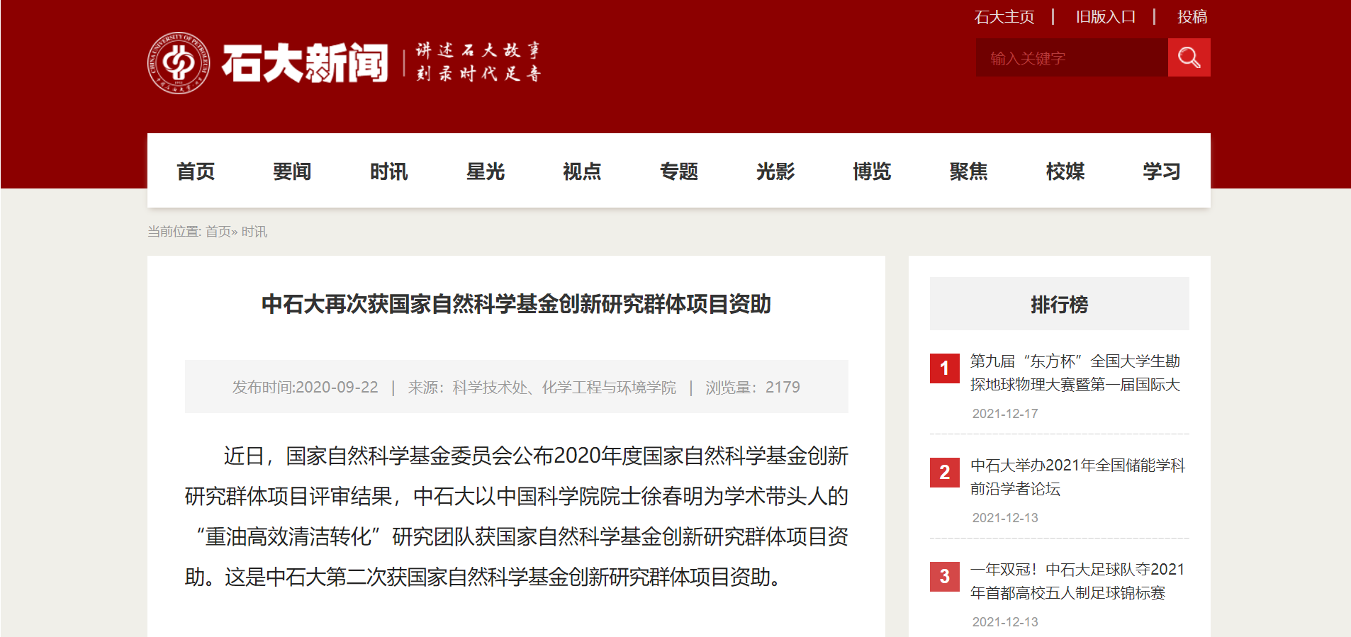
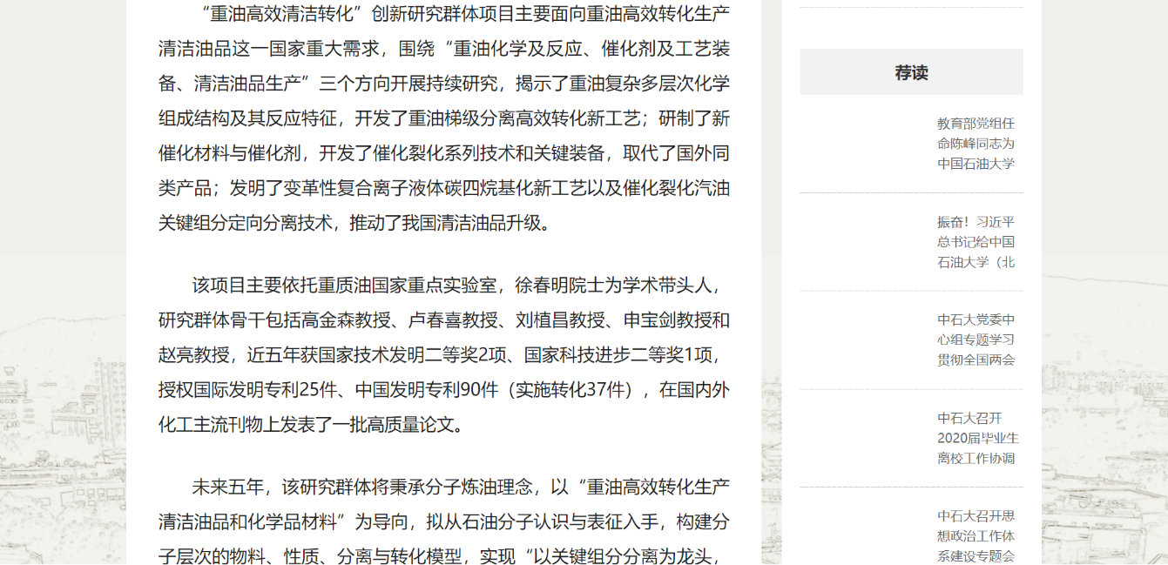
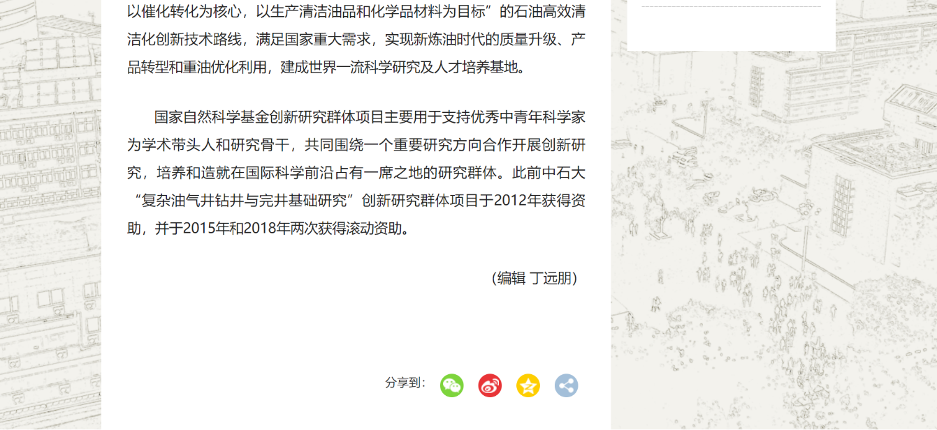
（4）学校参与10亿吨级油气重大发现情况
- 2021年8月大庆油田古龙页岩油石油预测地质储量12.68亿吨, 建成大庆古龙陆相页岩油国家级示范区。
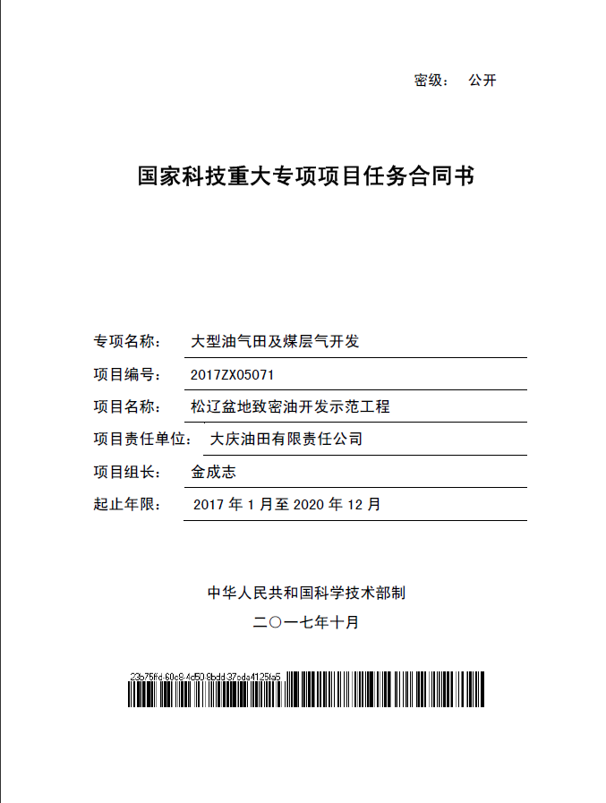
- 2021年6月18日，中国石油天然气集团在新建的塔里木盆地发现10亿吨级的超深油气区，目前探明的石油资源量228亿吨，占全国22%。
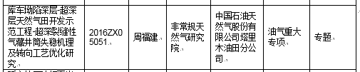

- 2019年10月，中国石油天然气集团长庆油田在甘肃陇东，鄂尔多斯盆地长7生油层内勘探发现了10亿吨级大油田——庆城大油田，新增探明地质储量3.58亿吨，预测地质储量6.93亿吨。
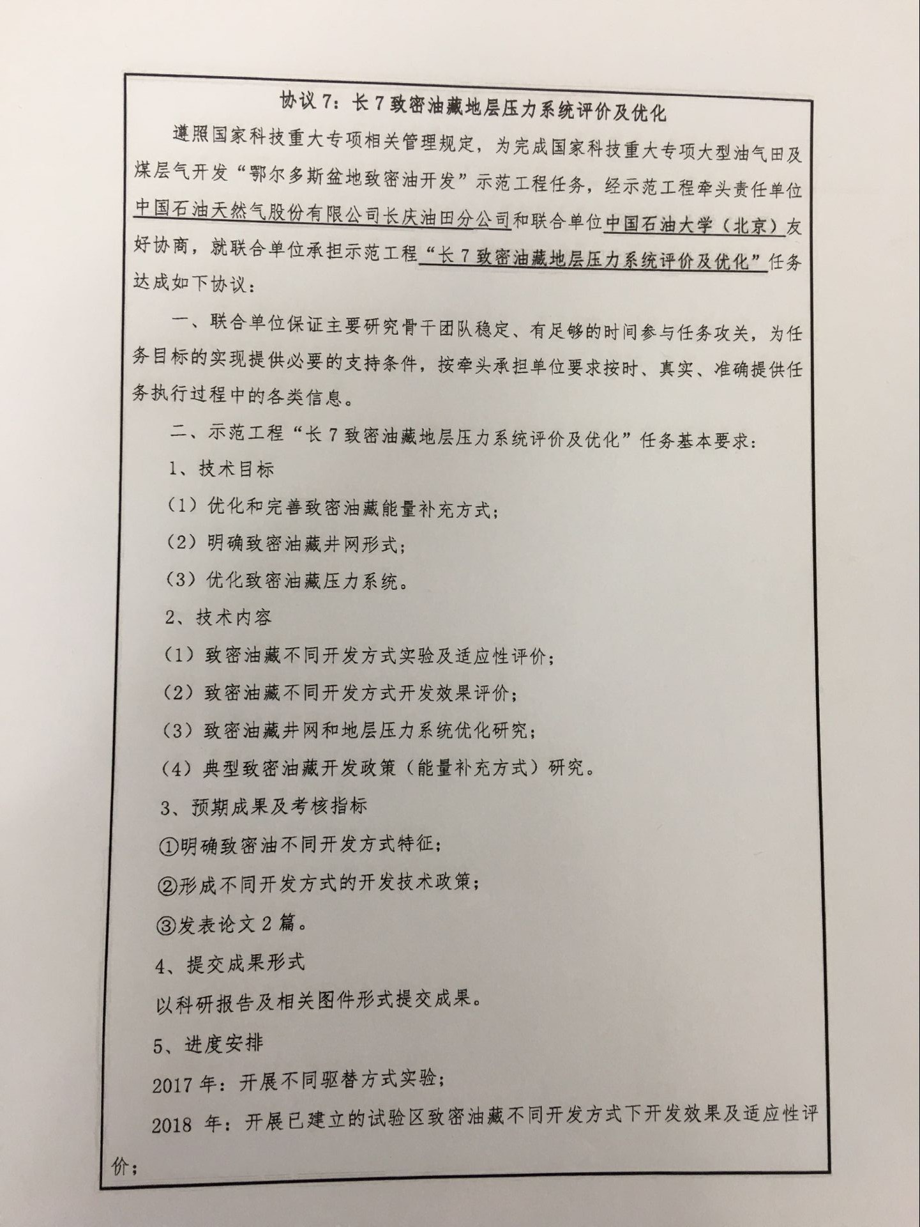

- 2016年8月29日，中国石化宣布，在塔里木盆地顺北油田勘探取得重大突破，顺北油田位于塔里木盆地中西部，资源量达到17亿吨，其中石油12亿吨、天然气5000亿方。
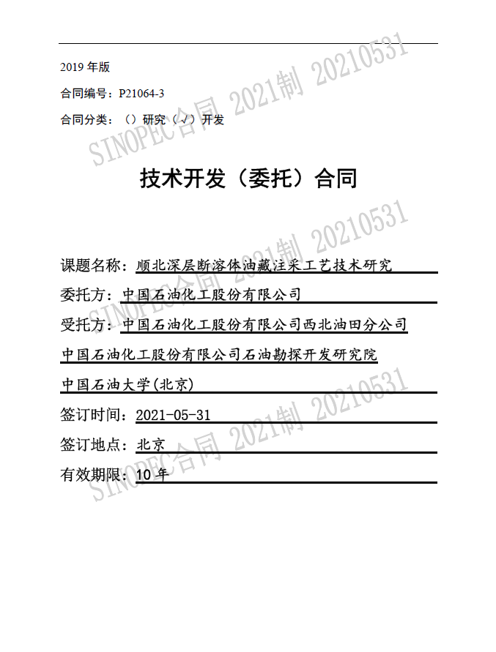

- 2017年11月30日，中国石油天然气集团新疆油田公司宣布，经过十余年勘探攻关，准噶尔盆地玛湖地区发现10亿吨级砾岩油田，其三级石油地质储量12.4亿吨，其中探明储量5.2亿吨。
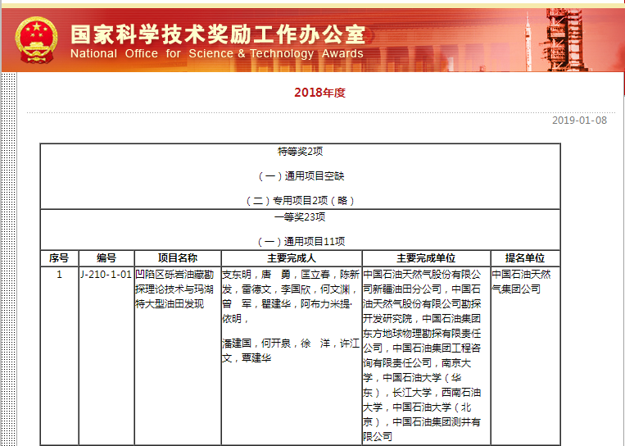
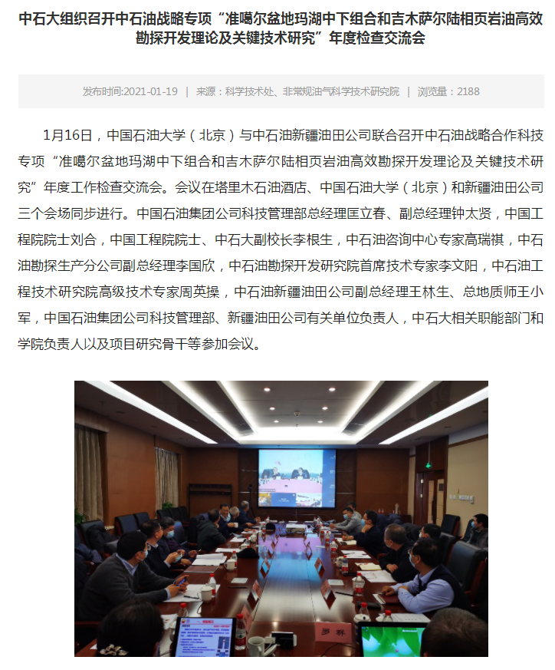
（5）学校参与油气重大工程与装备情况
- 海洋石油981深水半潜式钻井平台，简称“海洋石油981”
列入了“十一五”期间国家863计划项目和国家科技重大专项。是中国首座自主设计、建造的第六代深水半潜式钻井平台，最大作业水深3000米，最大钻井深度可达12000米。标志着中国在海洋工程装备领域已经具备了自主研发能力和国际竞争能力。
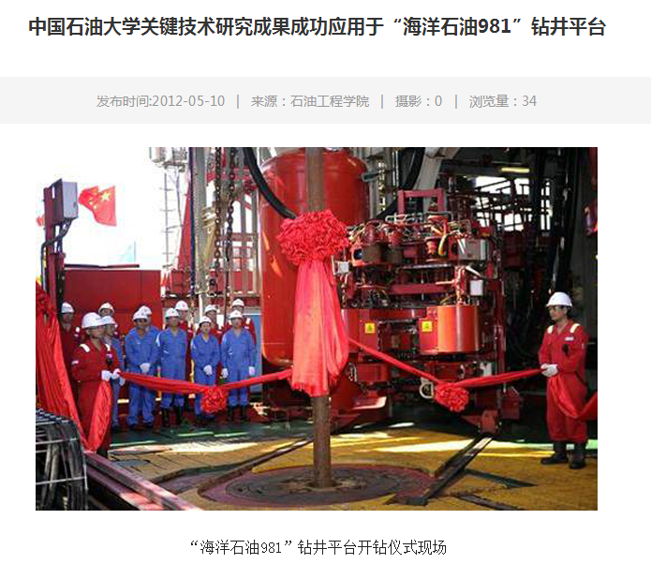
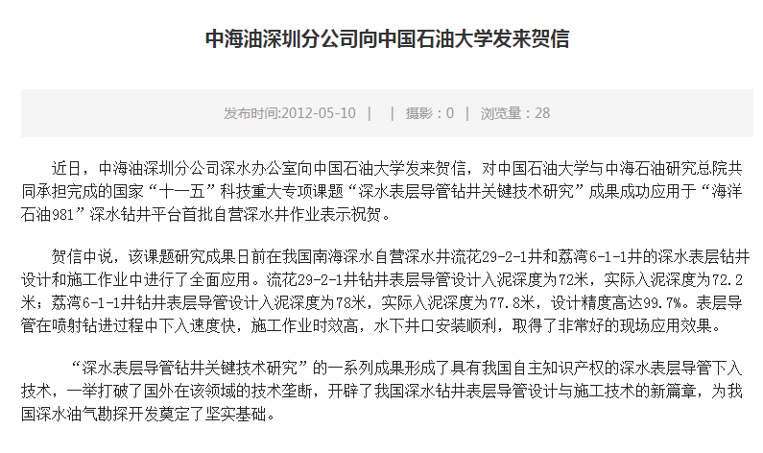
- 我国海域天然气水合物试采成功
我国海域天然气水合物第一口试采井在南海神狐海域试采首次成功实现资源量全球占比90%以上、开发难度最大的泥质粉砂型天然气水合物安全可控开采，打破了我国在能源勘查开发领域长期跟跑的局面，取得了理论、技术、工程和装备自主创新。
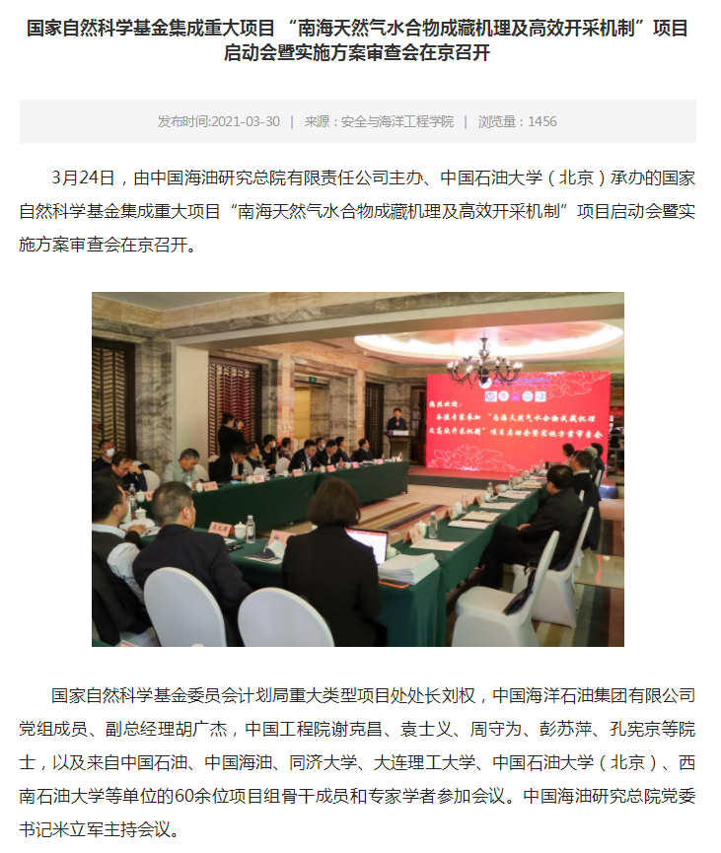

（6）学校近年来承担的重大专项列表
项目名称 | 甲方编号 | 负责人 | 所属学院 | 委托方一级 | 项目分类 | 项目亚类
中西部盆地碎屑岩层系油气富集规律与勘探关键技术-四川盆地碎屑岩层系油气富集规律与勘探评价-川东地区致密砂岩沉积特征及储层成岩作用研究 | 2016ZX05002-004-011 | 钟大康 | 地球科学学院 | 中国石油化工股份有限公司西南油气分公司 | 油气重大专项 | 专题
特低渗油田和低品位储量有效开发关键技术-超低渗透油藏改善开发效果关键技术-超低渗透油藏储层构型与有效天然裂缝分布预测 | 2017ZX05013-004-002 | 李庆 | 地球科学学院 | 中国石油天然气股份有限公司长庆油田分公司 | 油气重大专项 | 专题
下古生界-前寒武系碳酸盐岩油气成藏规律、关键技术及目标评价-四川盆地及邻区下古生界前寒武系成藏条件研究与区带目标评价-四川盆地乐山龙女寺古隆起油气成藏演化规律研究 | 2016ZX05004－005 | 李美俊 | 地球科学学院 | 中国石油天然气股份有限公司西南油气田分公司 | 油气重大专项 | 专题
渤海湾盆地精细勘探关键技术-渤海湾盆地剩余油气资源潜力研究-含烃流体系统形成演化与油气示踪预测 | 2016ZX05006-001-004 | 曾溅辉 | 地球科学学院 | 中国石油化工股份有限公司胜利油田分公司 | 油气重大专项 | 专题
渤海湾盆地精细勘探关键技术（三期）-南堡凹陷油气富集规律与增储领域-南堡凹陷油气富集动力机制与剩余资源精细评价 | 2016ZX05006-006 | 庞雄奇 | 地球科学学院 | 中国石油天然气股份有限公司冀东油田分公司 | 油气重大专项 | 专题
大型气田形成条件、富集规律及目标评价-大气田气源灶评价、生气机理及潜力-气源灶特征及其对大气田形成的控制作用 | 2016ZX05007 | 王飞宇 | 地球科学学院 | 中国石油集团科学技术研究院 | 油气重大专项 | 专题
大型气田形成条件、富集规律及目标评价-大气田成藏机制、富集规律与勘探新领域-塔里木盆地寒武—奥陶系大型气藏成藏机制与富集规律 | 2016ZX05007-003-004 | 陈践发 | 地球科学学院 | 中国石油集团科学技术研究院 | 油气重大专项 | 专题
大气田富集规律与勘探关键技术-大气田成藏机制、富集规律与勘探新领域-深层、古老大型气田形成的温压条件 | 2016ZX05007-003-005 | 常健 | 地球科学学院 | 中国石油集团科学技术研究院 | 油气重大专项 | 专题
高含水油田提高采收率新技术-井震结合储层精细表征技术-断陷湖盆三角洲单砂体构型表征技术研究 | 2016ZX05010-001-004 | 刘钰铭 | 地球科学学院 | 中国石油集团科学技术研究院 | 油气重大专项 | 专题
前陆冲断带及复杂构造区油气成藏规律、关键技术及目标评价-前陆冲断带及复杂构造区地质演化过程、深层结构与储层特征-前陆冲断带深层裂缝性储层形成改造过程及分布预测 | 2016ZX05013 | 曾联波 | 地球科学学院 | 中国石油集团科学技术研究院 | 油气重大专项 | 专题
缝洞型碳酸盐岩油藏提高采收率关键技术-缝洞型油藏精细描述与地质建模技术-缝洞型油藏精细地质建模方法研究 | 2016ZX05014-002-008 | 侯加根 | 地球科学学院 | 中国石油化工股份有限公司石油勘探开发研究院 | 油气重大专项 | 专题
近海大中型油气田形成条件及勘探技术-渤海海域勘探新领域及关键技术研究-渤海西部地区古近系油气成藏机理、分布规律与有利勘探方向 | 2016ZX05024-003-008 | 邹华耀 | 地球科学学院 | 中海石油（中国）有限公司天津分公司 | 油气重大专项 | 专题
近海大中型油气田形成条件及勘探技术-莺琼盆地高温高压天然气富集规律与勘探开发关键技术-莺琼盆地构造演化及其对成烃、成圈的控制作用研究 | 2016ZX05024-05 | 童亨茂 | 地球科学学院 | 中海石油（中国）有限公司湛江分公司 | 油气重大专项 | 专题
海洋深水区油气勘探关键技术-南海深水区油气资源潜力与大中型油气田勘探方向-南海北部深水区流体动力与成藏和油气富集规律研究 | 2016ZX05026-007-006 | 曾溅辉 | 地球科学学院 | 中海油研究总院有限责任公司 | 油气重大专项 | 专题
东海深层低渗-致密天然气勘探开发技术-东海盆地天然气资源潜力评价-西湖凹陷深层大中型气田成藏机理及模式研究 | 2016ZX05027-001-004 | 陈践发 | 地球科学学院 | 中海石油（中国）有限公司上海分公司 | 油气重大专项 | 专题
东海深层低渗-致密天然气勘探开发技术-东海深层大型气田勘探评价技术研究- 低渗-致密储层流体性质录井识别技术 | 2016ZX05027-002-001 | 黄志龙 | 地球科学学院 | 中海石油（中国）有限公司上海分公司 | 油气重大专项 | 专题
南大西洋两岸被动陆缘盆地油气勘探开发关键技术-南大西洋两岸盆地分析与油气资源评价-南大西洋两岸重点盆地层序格架与烃源岩和储层评价研究 | 2016ZX05033-001-002 | 高先志 | 地球科学学院 | 中国石油化工股份有限公司石油勘探开发研究院 | 油气重大专项 | 专题
页岩气等非常规油气开发环境检测与保护关键技术-非常规油气开发地下水及生态环境监测与保护技术-微生物高效酶制剂开发和性能评价 | 2016ZX05040 | 万云洋 | 地球科学学院 | 中国石油集团安全环保技术研究院 | 油气重大专项 | 专题
页岩气等非常规油气开发环境检测与保护关键技术-页岩气等非常规油气开发环境影响评估与环境效益综合评价技术-页岩气开发水资源承载力数据库研究 | 2016ZX05040-001 | 张强斌 | 地球科学学院 | 中国石油集团安全环保技术研究院 | 油气重大专项 | 专题
滇东黔西煤层气开发技术及先导性试验-弱含水多煤层煤层气评价与排采技术研究-叠置含气系统多煤层合采工作制度优化研究 | 2016ZX05044-005-003 | 康永尚 | 地球科学学院 | 中联煤层气有限责任公司 | 油气重大专项 | 专题
致密油富集规律与勘探开发关键技术-鄂尔多斯盆地致密油富集规律与关键技术应用-鄂尔多斯盆地致密油成藏机理研究 | 2016ZX05046-005-002 | 高岗 | 地球科学学院 | 中国石油天然气股份有限公司长庆油田分公司 | 油气重大专项 | 专题
致密气富集规律与勘探开发关键技术-致密气资源潜力评价、富集规律与有利目标优选-致密气成藏机理与富集规律研究 | 2016ZX05047 | 刘震 | 地球科学学院 | 中国石油集团科学技术研究院 | 油气重大专项 | 专题
致密气富集规律与勘探开发关键技术-致密气资源特征、控制因素与资源潜力分析-塔里木盆地致密气地质评价与目标优选 | 2016ZX05047-001-001-002 | 姜福杰 | 地球科学学院 | 中国石油集团科学技术研究院 | 油气重大专项 | 专题
致密气富集规律与勘探开发关键技术-致密气储层精细描述与地质建模技术-孔隙型致密气藏储层定量表征与地质建模技术 | 2016ZX05047-003-002 | 季汉成 | 地球科学学院 | 中国石油集团科学技术研究院 | 油气重大专项 | 专题
鄂尔多斯盆地大型低渗透岩性地层油气藏开发示范工程-低渗透油藏微生物驱油技术 | 2016ZX05050-011 | 万云洋 | 地球科学学院 | 中国石油天然气股份有限公司长庆油田分公司 | 油气重大专项 | 专题
岩性地层油气藏成藏规律、关键技术及目标评价-大型岩性油气藏形成主控因素与有利区带评价-陆相湖盆层序地层与岩性圈闭形成机制 | 2017ZX05001-002-002 | 朱筱敏 | 地球科学学院 | 中国石油集团科学技术研究院 | 油气重大专项 | 专题
岩性地层油气藏成藏规律、关键技术及目标评价-岩性地层油气藏区带、圈闭评价方法与关键技术-典型地层油气藏区带解剖及评价技术研究 | 2017ZX05001-003-005 | 徐怀民 | 地球科学学院 | 中国石油集团科学技术研究院 | 油气重大专项 | 专题
海相碳酸盐岩大中型油气田分布规律及勘探评价-海相碳酸盐岩油气资源潜力与勘探新领域-国外深层海相碳酸盐岩层系油气成藏特征与分布规律研究 | 2017ZX05005-001-006 | 白国平 | 地球科学学院 | 中国石油化工股份有限公司石油勘探开发研究院 | 油气重大专项 | 专题
塔里木、鄂尔多斯盆地海相碳酸盐岩层系大中型油气田形成规律与勘探评价-塔里木深层、超深层寒武系成藏条件及主控因素 | 2017ZX05005-002 | 陈书平 | 地球科学学院 | 中国石油化工股份有限公司石油勘探开发研究院 | 油气重大专项 | 专题
海相碳酸盐岩层系大中型油气田分布规律及勘探评价-南方海相碳酸盐岩层系大中型油气田形成规律及勘探评价-南方海相碳酸盐岩油气成藏差异性及油气分布规律 | 2017ZX05005-003-003 | 李平平 | 地球科学学院 | 中国石油化工股份有限公司勘探分公司 | 油气重大专项 | 专题
深层超深层油气藏地质特征、分布规律及目标评价-深层油气储层（碳酸盐岩、碎屑岩）形成机理与分布规律-深层储层发育的埋藏构造-流体环境 | 2017ZX05008-003-010 | 吕修祥 | 地球科学学院 | 中国科学院地质与地球物理研究所 | 油气重大专项 | 专题
深层超深层高温高压油气成藏规律、关键技术及目标评价-深层、超深层油气成藏过程与勘探新领域-盆地深层、超深层地热学条件及油气源形成过程 | 2017ZX05008-004-003 | 朱传庆 | 地球科学学院 | 中国科学院地质与地球物理研究所 | 油气重大专项 | 专题
深层超深层油气藏地质特征、分布规律及目标评价-我国含油气盆地深层油气分布规律与资源评价-新疆北部深层油气成藏地质要素与成藏组合模式 | 2017ZX05008-006-004-002 | 吴欣松 | 地球科学学院 | 中国石油集团科学技术研究院 | 油气重大专项 | 专题
复杂油气田地质与高效钻采新技术-低渗致密油藏描述新方法与开发模式-低渗致密砂岩储层表征及评价新方法 | 2017ZX05009 | 吴胜和 | 地球科学学院 | 中国石油大学（华东） | 油气重大专项 | 专题
复杂油气田地质与高效钻采新技术-低渗致密油藏描述新方法与开发模式-陆相致密油“甜点”成因机制与分布模式 | 2017ZX05009 | 徐朝晖 | 地球科学学院 | 中国石油大学（华东） | 油气重大专项 | 专题
复杂油气田地质与高效钻采新技术-陆相深水储集体成因与地质评价新方法-多类型深水储集体综合地质评价方法与应用 | 2017ZX05009-002 | 鲜本忠 | 地球科学学院 | 中国地质大学（北京） | 油气重大专项 | 专题
低渗、超低渗油藏有效开发关键技术-低渗、特低渗油藏水驱扩大波及体积方法-低渗、特低渗油藏天然裂缝与厚油层双重作用下的非均质表征研究 | 2017ZX05013 | 岳大力 | 地球科学学院 | 中国石油集团科学技术研究院 | 油气重大专项 | 专题
海外重点区勘探开发关键技术-西非南美海域重点区油气地质评价及关键技术研究-西非南美海域重点盆地勘探潜力评价与区带优选 | 2017ZX05032-001-001 | 王嗣敏 | 地球科学学院 | 中海油研究总院有限责任公司 | 油气重大专项 | 专题
四川盆地及周缘页岩气形成富集条件、选区评价技术与应用-页岩气工业化建产区评价与高产主控因素研究-页岩气工业化建产区评价方法及专家系统 | 2017ZX05035-004-003 | 康永尚 | 地球科学学院 | 中国石油集团科学技术研究院 | 油气重大专项 | 专题
页岩气区带目标评价与勘探技术-陆相层系页岩气勘探潜力评价-四川盆地陆相页岩气储层特征与演化 | 2017ZX05036-004-002 | 金振奎 | 地球科学学院 | 中国石油化工股份有限公司石油勘探开发研究院 | 油气重大专项 | 专题
中国典型盆地陆相页岩油勘探开发选区与目标评价-中国陆相页岩油资源潜力与地质评价研究-国外页岩油资源评价体系及其应用效果分析 | 2017ZX05049-001 | 白国平 | 地球科学学院 | 中国石油化工股份有限公司石油勘探开发研究院 | 油气重大专项 | 专题
中国典型盆地陆相页岩油勘探开发选区与目标评价-中国陆相页岩油资源潜力评价与地质评价研究-中石油重点探区陆相页岩油资源潜力评价 | 2017ZX05049-001-006 | 刘小平 | 地球科学学院 | 中国石油化工股份有限公司石油勘探开发研究院 | 油气重大专项 | 专题
中国典型盆地陆相页岩油勘探开发选区与目标评价-中西部盆地页岩油勘探开发目标评价-鄂南长7页岩油资源评价及储层描述技术研究 | 2017ZX05049-006 | 吴胜和 | 地球科学学院 | 中国石油化工股份有限公司石油勘探开发研究院 | 油气重大专项 | 专题
昭通页岩气勘探开发示范工程-龙马溪组页岩气高产储能微观特征及评价技术应用 | 2017ZX05063 | 谢庆宾 | 地球科学学院 | 中国石油天然气股份有限公司浙江油田分公司 | 油气重大专项 | 专题
鄂尔多斯盆地致密油开发示范工程-致密油藏碳化水+表面活性剂驱采油技术研究 | 2017ZX05069-003 | 李芳玉 | 地球科学学院 | 中国石油天然气股份有限公司长庆油田分公司 | 油气重大专项 | 专题
下古生界-前寒武系地球物理勘探关键技术研究-跨频段岩石物理测试、建模和地震响应特征研究 | 2016ZX05004－003-005 | 赵建国 | 地球物理与信息工程学院 | 中国石油集团科学技术研究院 | 油气重大专项 | 专题
天然气地球物理烃类检测、评价技术及应用-复杂气藏岩石物理与地震波场响应研究 | 2016ZX05007-006-003 | 狄帮让 | 地球物理与信息工程学院 | 中国石油集团科学技术研究院 | 油气重大专项 | 专题
高含水油田提高采收率新技术-井震结合储层精细表征技术-油藏地球物理储层反演新技术与软件研制 | 2016ZX05010-002 | 周辉 | 地球物理与信息工程学院 | 中国石油集团科学技术研究院 | 油气重大专项 | 专题
低渗透油气藏高效开发钻完井技术-低渗透储层高精度随钻成像技术-高精度随钻成像方法研究 | 2016ZX05021-001-005HZ | 柯式镇 | 地球物理与信息工程学院 | 中国石油化工股份有限公司石油工程技术研究院 | 油气重大专项 | 专题
储层改造关键技术与装备-水力压裂实时监测与地质工程一体化评估技术-多井联合监测处理技术研究 | 2016ZX05023-004-002 | 王润秋 | 地球物理与信息工程学院 | 中国石油集团川庆钻探工程有限公司 | 油气重大专项 | 专题
近海大中型油气田形成条件及勘探技术-中国近海中深层地震勘探关键技术-宽方位地震数据规则化与有效信号增强方法研究与应用 | 2016ZX05024-001-006 | 陈小宏 | 地球物理与信息工程学院 | 中海油研究总院有限责任公司 | 油气重大专项 | 专题
海洋深水区油气勘探关键技术-琼东南盆地深水区大中型气田形成条件与勘探关键技术-深水区地震资料特性及影响机理 | 2016ZX05026-002-006 | 刘国昌 | 地球物理与信息工程学院 | 中海石油（中国）有限公司湛江分公司 | 油气重大专项 | 专题
南大西洋两岸重点盆地油气勘探开发关键技术-典型油气藏定量表征与开发优化技术-浊积砂岩的岩石物理正演模拟与时移地震的油藏参数预测方法 | 2016ZX05033-003-008 | 李景叶 | 地球物理与信息工程学院 | 中国石油化工股份有限公司石油勘探开发研究院 | 油气重大专项 | 专题
南大西洋两岸重点盆地油气勘探开发关键技术-典型油气藏定量表征与开发优化技术-巴西盐下碳酸盐岩油气藏物性弹性反演技术 | 2016ZX05033-003-009 | 孙赞东 | 地球物理与信息工程学院 | 中国石油化工股份有限公司石油勘探开发研究院 | 油气重大专项 | 专题
致密气富集规律与勘探开发关键技术-致密气有效储层预测技术-致密储层地震响应模式研究 | 2016ZX05047-002 | 孙赞东 | 地球物理与信息工程学院 | 中国石油集团科学技术研究院 | 油气重大专项 | 专题
致密气富集规律与勘探开发关键技术-致密气有效储层预测技术-薄储层地震预测技术研究 | 2016ZX05047-002-002 | 宋炜 | 地球物理与信息工程学院 | 中国石油集团科学技术研究院 | 油气重大专项 | 专题
致密气富集规律与勘探开发关键技术-致密气渗流规律与气藏工程方法-致密气试井分析技术 | 2016ZX05047-004-002 | 李菊 | 地球物理与信息工程学院 | 中国石油集团科学技术研究院 | 油气重大专项 | 专题
鄂尔多斯盆地大型低渗透岩性地层油气藏开发示范工程-低渗透油藏水淹层测井解释方法与剩余油饱和度评价技术 | 2016ZX05050-008 | 毛志强 | 地球物理与信息工程学院 | 中国石油天然气股份有限公司长庆油田分公司 | 油气重大专项 | 专题
辽河、新疆稠油/超稠油开发技术示范-中深层稠油多介质蒸汽驱技术示范-周期变速注汽提高蒸汽驱效率技术研究 | 2016ZX05055 | 刘涛 | 地球物理与信息工程学院 | 中国石油天然气股份有限公司辽河油田分公司 | 油气重大专项 | 专题
海相碳酸盐岩大中型油气田分布规律及勘探评价-海相碳酸盐岩地震勘探关键技术-碳酸盐岩岩石物理与地震波场模拟技术 | 2017ZX05005-004-001 | 魏建新 | 地球物理与信息工程学院 | 中国石油化工股份有限公司石油勘探开发研究院 | 油气重大专项 | 专题
高精度油气测井技术与装备研究及应用-多维高精度成像测井系列-三维相控声波成像测井方法研究 | 2017ZX05019-001-006 | 乔文孝 | 地球物理与信息工程学院 | 中国石油集团测井有限公司 | 油气重大专项 | 专题
高精度油气测井技术与装备研究及应用-随钻地层评价成像测井系列-随钻核磁共振测井仪探测器数值模拟与数据处理方法研究 | 2017ZX05019-002-008 | 肖立志 | 地球物理与信息工程学院 | 中国石油集团测井有限公司 | 油气重大专项 | 专题
高精度油气测井技术与装备研究及应用-测井交互精细融合处理平台-水平井电法测井响应正反演方法研究 | 2017ZX05019-005-004 | 高杰 | 地球物理与信息工程学院 | 中国石油集团科学技术研究院 | 油气重大专项 | 专题
中国典型盆地陆相页岩油勘探开发选区与目标评价-陆相页岩油甜点地球物理识别与预测方法-陆相页岩油储层裂缝与流体预测技术 | 2017ZX05049-002 | 孙朗秋 | 地球物理与信息工程学院 | 中国石油化工股份有限公司石油勘探开发研究院 | 油气重大专项 | 专题
潜江与泌阳凹陷页岩油勘探开发目标评价-盐间裂缝发育特征、地震响应机理及裂缝预测 | 2017ZX05049-005 | 陈双全 | 地球物理与信息工程学院 | 中国石油化工股份有限公司江汉油田分公司 | 油气重大专项 | 专题
丝绸之路经济带碳酸盐岩高效开发技术-中亚和中东地区复杂碳酸盐岩油气藏采油采气关键技术研究与应用-复杂碳酸盐岩油气藏无级次转向酸压技术研究 | 2016ZX05030-005 | 周福建 | 非常规天然气研究院 | 中国石油集团科学技术研究院 | 油气重大专项 | 专题
页岩气资源评价方法与勘查技术攻关-不同类型页岩气生成机理与富集规律研究-中生界陆相不同盆地类型页岩气赋存方式与富集规律研究 | 2016ZX05034-001-005 | 姜振学 | 非常规天然气研究院 | 中国地质调查局油气资源调查中心 | 油气重大专项 | 专题
库车坳陷深层-超深层天然气田开发示范工程-超深裂缝性气藏井筒失稳机理及转向工艺优化研究 | 2016ZX05051 | 周福建 | 非常规天然气研究院 | 中国石油天然气股份有限公司塔里木油田分公司 | 油气重大专项 | 专题
延安地区陆相页岩气勘探开发关键技术-非均质陆相页岩气储层压裂改造配套工艺技术研究-陆相页岩可压性评价及储层伤害机理研究 | 2017ZX05039 | 申颍浩 | 非常规天然气研究院 | 陕西延长石油（集团）有限责任公司 | 油气重大专项 | 专题
延安地区陆相页岩气勘探开发关键技术-陆相页岩气层测井评价技术-陆相高频相变页岩储层可压裂性测井评价方法研究 | 2017ZX05039-002-003 | 邹雨时 | 非常规天然气研究院 | 中国石油集团测井有限公司 | 油气重大专项 | 专题
渤海湾盆地济阳坳陷致密油开发示范工程-致密油藏集约化钻井评价模型研究 | 2017ZX05072 | 葛洪魁 | 非常规天然气研究院 | 中国石油化工股份有限公司胜利油田分公司 | 油气重大专项 | 专题
页岩气气藏工程及采气工艺技术-页岩气开发规模预测及开发模式研究-页岩气开发经济界限及风险量化评价方法 | 2016ZX05037-006-003 | 刘毅军 | 工商管理学院 | 中国石油集团科学技术研究院 | 油气重大专项 | 专题
煤层气高效增产及排采关键技术-煤层气高效开发及开发指标优化研究-煤层气开发经济评价与风险评估 | 2016ZX05042-002 | 罗东坤 | 工商管理学院 | 中石油煤层气有限责任公司 | 油气重大专项 | 专题
近海大中型油气田形成条件及勘探技术-莺琼盆地高温高压天然气富集规律与勘探开发关键技术-莺琼盆地复杂高温高压井井壁稳定技术研究 | 2016ZX05024-005-009 | 朱益 | 海洋工程研究院 | 中海石油（中国）有限公司湛江分公司 | 油气重大专项 | 专题
南大西洋两岸被动陆缘盆地油气勘探开发关键技术-海上油气田关键工程技术-浅层地质灾害识别与风险评价技术研究 | 2016ZX05033-005-007 | 朱益 | 海洋工程研究院 | 中国石油化工股份有限公司石油工程技术研究院 | 油气重大专项 | 专题
渤海油田高效开发示范工程-渤海油田高效开发海洋工程技术示范-隔水导管在井口平台结构承载中的机理研究及应用 | 2016ZX05058-004-004 | 王莹莹 | 海洋工程研究院 | 中海石油（中国）有限公司天津分公司 | 油气重大专项 | 专题
海外重点区勘探开发关键技术-海外重点油气田开发钻采关键技术-深水表层管柱高效下入技术及深部复杂地层井壁稳定研究 | 2017ZX05032-005-005 | 杨进 | 海洋工程研究院 | 中海油研究总院有限责任公司 | 油气重大专项 | 专题
页岩气等非常规油气开发环境检测与保护关键技术-页岩气等非常规油气开发环境影响评估与环境效益综合评价技术-页岩气开发污染防治技术适用性验证与可行性评价 | 2016ZX05040-001 | 陈春茂 | 化学工程学院 | 中国石油集团安全环保技术研究院 | 油气重大专项 | 专题
高含硫气藏安全高效开发技术（三期）-高含硫气田集输净化系统安全高效运行技术-高含硫天然气净化系统能效评价 | 2016ZX05017-004-HZ04 | 姬忠礼 | 机械与储运工程学院 | 中国石油化工股份有限公司中原油田分公司 | 油气重大专项 | 专题
海洋深水油气田开发工程技术-海洋深水管道流动安全保障-海上管道降凝输送及流动管理技术研究 | 2016ZX05028-004-01 | 宫敬 | 机械与储运工程学院 | 中海油研究总院有限责任公司 | 油气重大专项 | 专题
四川盆地大型碳酸盐岩气田开发示范工程-复杂载荷下含缺陷管道的应力分析方法研究与应用 | 2016ZX05052-005 | 帅健 | 机械与储运工程学院 | 中国石油天然气股份有限公司西南油气田分公司 | 油气重大专项 | 专题
临兴-神府地区煤系地层煤层气、致密气、页岩气合采示范工程-多气合采全开发周期集输及处理工艺 | 2016ZX05066-005-001 | 宫敬 | 机械与储运工程学院 | 中联煤层气有限责任公司 | 油气重大专项 | 专题
高含硫气藏安全高效开发技术（三期）-高含硫气藏改善储层动用状况工程技术-高膨胀率高抗硫胶筒研制 | 2016ZX05017-002-HZ01 | 周琼 | 理学院 | 中国石油化工股份有限公司中原油田分公司 | 油气重大专项 | 专题
页岩气等非常规油气开发环境检测与保护关键技术-废弃物处理与利用技术-返排液梯级催化氧化技术研究 | 2016ZX05040 | 郭绍辉 | 理学院 | 中国石油集团安全环保技术研究院 | 油气重大专项 | 专题
辽河、新疆稠油/超稠油开发技术示范工程-杜66块低注气量下火烧油层动态模拟方法研究 | 2016ZX05055-004 | 邵长金 | 理学院 | 中国石油天然气股份有限公司辽河油田分公司 | 油气重大专项 | 专题
高含水油田提高采收率新技术-高含水油田采油工程配套新技术-厚油层层内堵水优化设计决策技术研究 | 2016ZX05010-006 | 李俊键 | 石油工程学院 | 中国石油集团科学技术研究院 | 油气重大专项 | 专题
胜利油田特高含水期提高采收率技术（二期）-复杂断块油田提高采收率技术-气驱辅助水驱机理及技术政策界限研究 | 2016ZX05011-002-002 | 姜汉桥 | 石油工程学院 | 中国石油化工股份有限公司胜利油田地质科学研究院 | 油气重大专项 | 专题
稠油/超稠油开发关键技术（二期）-稠油火驱提高采收率技术研究与应用-红浅1火驱机理深化及矿场调控对策研究 | 2016ZX05012-003-003 | 赵仁保 | 石油工程学院 | 中国石油天然气股份有限公司新疆油田分公司 | 油气重大专项 | 专题
稠油/超稠油开发关键技术-薄层超稠油有效开发技术研究与试验-超稠油水平井蒸汽驱技术政策及溶剂改善超稠油汽驱效果技术研究 | 2016ZX05012-005-004 | 李春兰 | 石油工程学院 | 中国石油集团科学技术研究院 | 油气重大专项 | 专题
缝洞型碳酸盐岩油藏提高采收率关键技术-缝洞型油藏改善水驱提高采收率技术-缝洞型油藏水驱潜力评价及开发指标预测方法研究 | 2016ZX05014-003-004 | 刘慧卿 | 石油工程学院 | 中国石油化工股份有限公司石油勘探开发研究院 | 油气重大专项 | 专题
缝洞型碳酸盐岩油藏提高采收率关键技术-缝洞型油藏堵调及靶向酸压工艺技术-复杂裂缝形成机理及三维裂缝物理模拟研究 | 2016ZX05014-005-010 | 陈勉 | 石油工程学院 | 中国石油化工股份有限公司西北油田分公司 | 油气重大专项 | 专题
缝洞型碳酸盐岩油藏提高采收率关键技术-缝洞型油藏堵调及靶向酸压工艺技术-靶向酸压控制因素及暂堵转向实验研究 | 2016ZX05014-005-012 | 牟建业 | 石油工程学院 | 中国石油化工股份有限公司西北油田分公司 | 油气重大专项 | 专题
复杂天然气藏开发关键技术-深层复杂碳酸盐岩气藏优化开发技术研究-深层碳酸盐岩气藏特殊渗流规律与储量可动性评价技术 | 2016ZX05015-003-003 | 杨胜来 | 石油工程学院 | 中国石油天然气股份有限公司西南油气田分公司 | 油气重大专项 | 专题
CO2捕集、驱油与埋存关键技术及应用-国内油气开发发展战略研究-CO2捕集、驱油与埋存国内外技术与发展趋势 | 2016ZX05016-006-004-002 | 杨胜来 | 石油工程学院 | 中国石油集团科学技术研究院 | 油气重大专项 | 专题
深井超深井钻井关键技术与装备-深井超深井井筒安全钻井技术与装备--井下安全多测点识别与分析系统研究及高温高应力下水泥环变形破坏特征研究 | 2016ZX05020-003 | 陈勉 | 石油工程学院 | 中国石油集团钻井工程技术研究院 | 油气重大专项 | 专题
深井超深井钻井关键技术与装备-深井超深井优质钻井液与固井完井技术研究-抗高温抗盐钙处理剂及低孔裂缝性气藏储层保护处理剂研究 | 2016ZX05020-004-009 | 杨丽丽 | 石油工程学院 | 中国石油集团长城钻探工程有限公司 | 油气重大专项 | 专题
深井超深井钻井关键技术与装备-钻井工程软件一体化软件-钻井工程设计邻井信息分析系统、重点井钻井作业风险远程实时预警开发与应用 | 2016ZX05020-006-005 | 樊洪海 | 石油工程学院 | 中国石油集团钻井工程技术研究院 | 油气重大专项 | 专题
低渗油气藏高效开发钻完井技术-复杂地层钻井提速提效关键工具与装备-复合冲击破岩技术研究及工具研制 | 2016ZX05021 | 柳贡慧 | 石油工程学院 | 中石化胜利石油工程有限公司 | 油气重大专项 | 专题
非常规油气钻井关键技术与装备研究-致密油气连续管钻井技术与装备-连续管侧钻管柱及水力参数优化研究 | 2016ZX05022 | 史怀忠 | 石油工程学院 | 中国石油集团钻井工程技术研究院 | 油气重大专项 | 专题
非常规油气钻井关键技术与装备-工厂化钻井关键技术研究及应用-页岩气水平井水基钻井液研究与试验 | 2016ZX05022-001-001 | 蒋官澄 | 石油工程学院 | 中国石油集团川庆钻探工程有限公司 | 油气重大专项 | 专题
储层改造关键技术及装备-深层连续管作业技术与装备-深层高压井井筒流动应用基础研究 | 2016ZX05023-006 | 宋先知 | 石油工程学院 | 中国石油集团钻井工程技术研究院 | 油气重大专项 | 专题
海上稠油高效开发新技术-海上稠油热采技术-海上不同吞吐方式综合评价及接替技术优化研究 | 2016ZX05025-004-002 | 程林松 | 石油工程学院 | 中海油研究总院有限责任公司 | 油气重大专项 | 专题
海洋深水油气田开发工程技术-深水钻完井工程技术-深水高温高压开发井地层压力实时评价及流变模式研究 | 2016ZX05028-001-001 | 蔚宝华 | 石油工程学院 | 中海油研究总院有限责任公司 | 油气重大专项 | 专题
美洲地区重油与油砂高效开发技术-超重油油藏冷采稳产与改善开发效果技术-超重油油藏水平井冷采油藏工程评价方法研究 | 2016ZX05031-001-004 | 薛永超 | 石油工程学院 | 中国石油集团科学技术研究院 | 油气重大专项 | 专题
美洲地区超重油与油砂高效开发关键技术-油砂SAGD开发地质油藏评价及方案优化技术-油砂SAGD开发物理模拟实验研究 | 2016ZX05031-003-004 | 刘慧卿 | 石油工程学院 | 中海油研究总院有限责任公司 | 油气重大专项 | 专题
美洲地区超重油与油砂高效开发关键技术-油砂SAGD开发地质油藏评价及方案优化技术-油砂SAGD开发产能研究 | 2016ZX05031-003-005 | 黄世军 | 石油工程学院 | 中海油研究总院有限责任公司 | 油气重大专项 | 专题
南大西洋两岸重点项目油气勘探开发关键技术-油气资产价值评估及投资优化组合技术-油气资产价值评估体系研究 | 2016ZX05033-005-007 | 陈民锋 | 石油工程学院 | 中国石油化工股份有限公司石油勘探开发研究院 | 油气重大专项 | 专题
页岩气气藏工程及采气工艺技术-页岩气多尺度模型与数值模拟平台研发-页岩气开发历史拟合与优化研究 | 2016ZX05037-003 | 薛亮 | 石油工程学院 | 北京大学 | 油气重大专项 | 专题
煤层气高效增产及排采关键技术-煤层气藏精细描述与产能评价-煤层气井压力传播机理及影响因素研究 | 2016ZX05042 | 李相方 | 石油工程学院 | 中石油煤层气有限责任公司 | 油气重大专项 | 专题
煤层气高效增产及排采关键技术-煤层气定量化排采工艺技术及设备研制-煤层气定量化排采设计方法研究 | 2016ZX05042-004-001 | 石军太 | 石油工程学院 | 中石油煤层气有限责任公司 | 油气重大专项 | 专题
滇东黔西高应力多层叠置含气系统煤层气开发技术及先导性试验-易漏易塌地层钻完井及储层保护技术研究-新型低伤害强防塌钻井液体系研究 | 2016ZX05044-003-003 | 李志勇 | 石油工程学院 | 中联煤层气有限责任公司 | 油气重大专项 | 专题
滇东黔西煤层气开发技术及先导性试验-弱含水多煤层煤层气评价与排采技术研究-多煤层合采全过程流动机理及产能预测研究 | 2016ZX05044-005-001 | 汪志明 | 石油工程学院 | 中联煤层气有限责任公司 | 油气重大专项 | 专题
致密油富集规律与勘探开发关键技术-致密油储层高效体积改造技术-致密油储层改造机理研究与软件研发 | 2016ZX05046-004 | 马新仿 | 石油工程学院 | 中国石油集团科学技术研究院 | 油气重大专项 | 专题
致密气富集规律与勘探开发关键技术-致密气渗流规律与气藏工程方法-致密气藏渗流机理研究 | 2016ZX05047-004-001 | 张红玲 | 石油工程学院 | 中国石油集团公司科学技术研究院 | 油气重大专项 | 专题
致密气富集规律与勘探开发关键技术-致密气有效开采与提高采收率技术-致密气藏理论采收率标定 | 2016ZX05047-005-001 | 田冷 | 石油工程学院 | 中国石油集团科学技术研究院 | 油气重大专项 | 专题
鄂尔多斯盆地大型低渗透岩性地层油气藏开发示范工程-低渗油藏深调驱油复合技术 | 2016ZX05050-001 | 岳湘安 | 石油工程学院 | 中国石油天然气股份有限公司长庆油田分公司 | 油气重大专项 | 专题
鄂尔多斯盆地大型低渗透岩性地层油气藏开发示范工程-水平井压裂多裂缝延伸控制及优化 | 2016ZX05050-010 | 张广清 | 石油工程学院 | 中国石油天然气股份有限公司长庆油田分公司 | 油气重大专项 | 专题
大庆长垣特高含水油田提高采收率示范工程-无效循环识别及定量表征技术研究 | 2016ZX05054-011 | 王敬 | 石油工程学院 | 中国石油天然气股份有限公司大庆油田有限责任公司 | 油气重大专项 | 专题
渤海油田高效开发示范工程-渤海油田加密调整及提高采收率油藏工程技术示范-海上稠油油田热采实施优化及应用研究 | 2016ZX05058-001-008 | 庞占喜 | 石油工程学院 | 中海石油（中国）有限公司天津分公司 | 油气重大专项 | 专题
渤海油田高效开发示范工程-渤海油田高效钻完井及配套技术示范-水淹储层压裂充填防砂工艺技术优化研究及应用 | 2016ZX05058-003-006 | 谭强 | 石油工程学院 | 中海石油（中国）有限公司天津分公司 | 油气重大专项 | 专题
临兴-神府地区煤系地层煤层气、致密气、页岩气合采示范工程-产层组压裂裂缝穿层致裂机理研究 | 2016ZX05066 | 侯冰 | 石油工程学院 | 中联煤层气有限责任公司 | 油气重大专项 | 专题
临兴-神府地区煤系地层煤层气、致密气、页岩气合采示范工程-多气合采钻完井与储层保护技术 | 2016ZX05066-002-001 | 郑力会 | 石油工程学院 | 中联煤层气有限责任公司 | 油气重大专项 | 专题
临兴-神府地区煤系地层煤层气、致密气、页岩气合采示范工程-多气合采压裂工艺研究 | 2016ZX05066003-004 | 张劲 | 石油工程学院 | 中联煤层气有限责任公司 | 油气重大专项 | 专题
山西重点煤矿区煤层气与煤炭协调开发示范工程-晋城矿区地面煤层气开发技术优化 | 2016ZX05067-001-005 | 张遂安 | 石油工程学院 | 山西晋城无烟煤矿业有限责任公司 | 油气重大专项 | 专题
海相碳酸盐岩大中型油气田分布规律及勘探评价-海相碳酸盐岩超深油气井关键工程技术-高温高压钻完井管柱失效机理及安全评价方法研究 | 2017ZX05005-005-007 | 王宴滨 | 石油工程学院 | 中国石油化工股份有限公司石油工程技术研究院 | 油气重大专项 | 专题
复杂油气田地质与高效钻采新技术-致密油气藏开发数值模拟及高效开发设计研究-致密油藏多尺度介质提高排驱效率数值模拟方法及优化设计研究 | 2017ZX05009-005-003 | 姜汉桥 | 石油工程学院 | 中国地质大学（北京） | 油气重大专项 | 专题
低渗-超低渗油藏有效开发关键技术-低渗、特低渗油藏水驱扩大波及体积方法-低渗、特低渗油藏采收率评价及动态裂缝调控技术研究 | 2017ZX05013 | 程时清 | 石油工程学院 | 中国石油集团科学技术研究院 | 油气重大专项 | 专题
低渗、超低渗油藏有效开发关键技术-超低渗透油藏物理模拟方法与渗流机理研究-分段压裂水平井油藏工程方法研究 | 2017ZX05013-002-005 | 于海洋 | 石油工程学院 | 中国石油集团科学技术研究院 | 油气重大专项 | 专题
低渗、超低渗油藏有效开发关键技术-超低渗油藏改善开发效果关键技术-超低渗油藏缝网压裂水平井开发特征研究 | 2017ZX05013-004-003 | 曹仁义 | 石油工程学院 | 中国石油天然气股份有限公司长庆油田分公司 | 油气重大专项 | 专题
丝绸之路经济带碳酸盐岩高效开发技术-复杂碳酸盐岩油气藏采油采气关键技术研究与应用-低压力保持水平弱挥发性碳酸盐岩油藏注水开发技术政策优化 | 2017ZX05030-002-003 | 薛永超 | 石油工程学院 | 中国石油集团科学技术研究院 | 油气重大专项 | 专题
丝绸之路经济带碳酸盐岩高效开发技术-复杂碳酸盐岩油气藏采油采气关键技术研究与应用-低渗碳酸盐岩油藏注气开发提高采收率技术 | 2017ZX05030-002-005 | 廖新维 | 石油工程学院 | 中国石油集团科学技术研究院 | 油气重大专项 | 专题
海外重点区勘探开发关键技术-海外重点油气田开发钻采关键技术-中东典型碳酸盐岩油藏改善水驱开发效果关键技术研究 | 2017ZX05032-004-002 | 刘月田 | 石油工程学院 | 中海油研究总院有限责任公司 | 油气重大专项 | 专题
海外重点区勘探开发关键技术-海外重点油气田开发钻采关键技术-海外复杂油气田井筒流动安全保障技术研究 | 2017ZX05032-004-006 | 李相方 | 石油工程学院 | 中海油研究总院有限责任公司 | 油气重大专项 | 专题
页岩气气藏工程及采气工艺技术-页岩气渗流规律和气藏工程方法-页岩气井产能模型与试井解释方法研究 | 2017ZX05037-001-005 | 黄世军 | 石油工程学院 | 中国石油集团科学技术研究院 | 油气重大专项 | 专题
页岩气气藏工程及采气工艺技术-页岩气排采工艺技术与应用-基于缝网的页岩气井体积压裂返排效果影响因素研究 | 2017ZX05037-004 | 林伯韬 | 石油工程学院 | 中国石油天然气股份有限公司西南油气田分公司 | 油气重大专项 | 专题
延安地区陆相页岩气勘探开发关键技术-陆相页岩气水平井高效低成本钻完井技术-陆相页岩气水平井水泥石封隔能力评价技术研究 | 2017ZX05039-003 | 王海柱 | 石油工程学院 | 陕西延长石油（集团）有限责任公司 | 油气重大专项 | 专题
延安地区陆相页岩气勘探开发关键技术-陆相页岩气产能评价与采气工艺技术-陆相页岩气藏开发参数优化及指标预测 | 2017ZX05039-005 | 张洪 | 石油工程学院 | 北京大学 | 油气重大专项 | 专题
中国典型盆地陆相页岩油勘探开发选区与目标评价-中西部盆地页岩油勘探开发目标评价-页岩油超临界CO2压裂液体系研究及压裂优化设计 | 2017ZX05049-006-009 | 马新仿 | 石油工程学院 | 中国石油化工股份有限公司石油勘探开发研究院 | 油气重大专项 | 专题
沁水盆地高煤阶煤层气高效开发示范工程-煤层气井智慧排采分析系统 | 2017ZX05064-004-003 | 裴柏林 | 石油工程学院 | 中国石油天然气股份有限公司华北油田分公司 | 油气重大专项 | 专题
鄂尔多斯盆地致密油开发示范工程-长7致密油藏地层压力系统评价及优化 | 2017ZX05069-003 | 程林松 | 石油工程学院 | 中国石油天然气股份有限公司长庆油田分公司 | 油气重大专项 | 专题
松辽盆地致密油开发示范工程-致密油藏能量补充方式室内物理模拟实验研究 | 2017ZX05071-006 | 薛亮 | 石油工程学院 | 大庆油田有限责任公司 | 油气重大专项 | 专题
渤海湾盆地济阳坳陷致密油开发示范工程-致密油藏初期产能预测方法研究 | 2017ZX05072 | 韩国庆 | 石油工程学院 | 中国石油化工股份有限公司胜利油田分公司 | 油气重大专项 | 专题
高含水油田提高采收率新技术-优势渗透通道识别与表征及控制无效循环技术-高含水后期微观渗流规律研究 | 2016ZX05010-003-001 | 李宜强 | 提高采收率研究院 | 中国石油集团科学技术研究院 | 油气重大专项 | 专题
缝洞型碳酸盐岩油藏提高采收率关键技术-缝洞型油藏注气提高采收率技术-缝洞型油藏泡沫辅助气驱提高采收率技术研究 | 2016ZX05014-004-004 | 侯吉瑞 | 提高采收率研究院 | 中国石油化工股份有限公司西北油田分公司 | 油气重大专项 | 专题
缝洞型碳酸盐岩油藏提高采收率关键技术-缝洞型油藏堵调及靶向酸压工艺技术-流道调整增效技术研究 | 2016ZX05014-005-009 | 郭继香 | 提高采收率研究院 | 中国石油化工股份有限公司西北油田分公司 | 油气重大专项 | 专题
CO2捕集、驱油与埋存关键技术及应用-CO2捕集、驱油与埋存发展规划研究-我国CCUS政策法规和标准体系的构建研究 | 2016ZX05016-005-004 | 彭勃 | 提高采收率研究院 | 中国石油集团科学技术研究院 | 油气重大专项 | 专题
海上稠油高效开发新技术-海上油田化学驱油技术-海上油田微观非均相驱油技术研究 | 2016ZX05025-003-010 | 李宜强 | 提高采收率研究院 | 中海油研究总院有限责任公司 | 油气重大专项 | 专题
页岩气等非常规油气开发环境检测与保护关键技术-页岩气等非常规油气开发环境影响评估与环境效益综合评价技术-致密油气提高采收率开发措施的污染防治技术评价研究 | 2016ZX05040-001 | 彭勃 | 提高采收率研究院 | 中国石油安全环保技术研究院 | 油气重大专项 | 专题
渤海油田高效开发示范工程-渤海油田高效钻完井及配套技术示范-蓬莱油田群注采条件下压力评价与安全控制 | 2016ZX05058-002-003 | 钟立国 | 提高采收率研究院 | 中海石油（中国）有限公司天津分公司 | 油气重大专项 | 专题
渤海油田高效开发示范工程-渤海油田高效钻完井及配套技术示范-海上稠油热采调剖工艺及配套技术研究 | 2016ZX05058-003-007 | 钟立国 | 提高采收率研究院 | 中海石油（中国）有限公司天津分公司 | 油气重大专项 | 专题
渤海油田高效开发示范工程-渤海油田高效钻完井及配套技术示范-渤海双高油田堵/调/驱一体化方案设计技术研究与示范 | 2016ZX05058-003-011 | 刘同敬 | 提高采收率研究院 | 中海石油（中国）有限公司天津分公司 | 油气重大专项 | 专题
全球油气资源评价与选区选带研究-全球油气资源信息知识库研制与建设-大数据分析与挖掘系统研制/数字图形管理与WebGIS查询系统研发/全球油气资源信息系统（发布版）软件开发 | 2016ZX05029-004 | 王伟洪 | 校办企业总公司 | 中国石油集团科学技术研究院 | 油气重大专项 | 专题
复杂油气田地质与高效钻采新技术-复杂结构丛式井钻完井设计与控制技术 | 2017ZX05009-003 | 高宝奎 | 石油工程学院 | 中国石油大学（北京） | 油气重大专项 | 课题三
复杂油气田地质与高效钻采新技术-低渗与致密油藏高效提高采收率新技术 | 2017ZX05009-004 | 侯吉瑞 | 提高采收率研究院 | 中国石油大学（北京） | 油气重大专项 | 课题四
高精度地球物理勘探技术研发与应用-多波地震勘探及裂缝储层预测配套技术与软件升级 | 2017ZX05018-005 | 李向阳 | 地球物理与信息工程学院 | 中国石油集团东方地球物理勘探有限责任公司 | 油气重大专项 | 课题
测井新方法与探测器研究 | 2017ZX05019-006 | 鞠晓东 | 地球物理与信息工程学院 | 中国石油集团测井有限公司 | 油气重大专项 | 课题
五峰-龙马溪组富有机质页岩储层描述与页岩气成藏机理 | 2017ZX05035-002 | 姜振学 | 非常规天然气研究院 | 中国石油集团科学技术研究院 | 油气重大专项 | 课题

（7）学校承担的清洁低碳能源项目列表
序号 | 类别 | 项目名称 | 项目分类
1 | 地热能 | 中国地热能科技发展战略研究 | 国家级其他
2 | 地热能 | 火成岩地区深层地热高效成井关键技术 | 国家重点研发计划
3 | 地热能 | 新型射流提高深部地热钻井速度基础研究 | 北京市-卓越青年科学家计划
4 | 地热能 | 深部岩溶热储地热能聚敛动力学过程研究-地热资源聚敛机制研究 | 国家重点研发计划
5 | 地热能 | 地热井单井高效热提取技术与现场试验研究（国家重点研发计划政府间国际科技创新合作专项配套） | 中国石化科技项目-技术开发
6 | 地热能 | 地热智能井钻完井关键技术与优化设计平台 | 国家重点研发计划
7 | 地热能 | 深部地热资源开发基础研究学科创新引智基地 | 教育部-创新引智计划
8 | 地热能 | 川东地区深层天然气、页岩气成藏的地热学条件研究 | 中国石油科技项目-创新基金
9 | 地热能 | 青藏高原侧向地幔流在四川盆地的地热学记录 | 国家自然科学基金-青年科学基金项目
10 | 深水、深层、非常规油气 | 南海北部深水区盆地第三系海相烃源岩形成和分布研究-南海深水区盆地热演化与生烃作用研究-南海深水盆地油气资源形成与分布基础性研究（后3年） | 973计划
11 | 深水、深层、非常规油气 | 深层超深层高温高压油气成藏规律、关键技术及目标评价-深层、超深层油气成藏过程与勘探新领域-盆地深层、超深层地热学条件及油气源形成过程 | 国家科技重大专项-油气重大专项
12 | 天然气水合物 | 南海泥质粉砂天然气水合物储层传热传质机制研究 | 国家自然科学基金-联合基金项目-自由申请
13 | 天然气水合物 | 井筒工作液与天然气水合物储层作用机理和调控方法研究 | 国家自然科学基金-重大项目-课题
14 | 天然气水合物 | 天然气水合物储层力学特征及多场耦合工程响应机制 | 国家自然科学基金-重大项目
15 | 天然气水合物 | 30MPa、1500L天然气水合物开采模拟装置关键技术研究 | 北京市-北京市科技项目
16 | 天然气水合物 | 可燃冰固态流化开采中天然气水合物浆体分解机理与输送规律研究 | 国家自然科学基金-面上项目
17 | 天然气水合物 | 空化射流破碎天然气水合物矿体机理研究 | 国家自然科学基金-青年科学基金项目
18 | 天然气水合物 | 南海多类型天然气水合物矿藏特征与识别方法 | 国家重点研发计划
19 | 天然气水合物 | 天然气水合物开采过程能源效率的关键影响因素及提高能效的方法 | 国家自然科学基金-重点项目
20 | 天然气水合物 | 注CO2法改造和保护天然气水合物储层相关基础研究 | 国家自然科学基金-面上项目
21 | 天然气水合物 | 钻探天然气水合物中井壁稳定性及钻井液低温流变性的控制方法研究 | 国家自然科学基金-面上项目
22 | 天然气水合物 | 南海天然气水合物成矿理论及分布预测-天然气水合物成藏系统及成矿预测研究-天然气水合物成藏的运聚体系研究 | 省部级其他-国土资源部
23 | 天然气水合物 | 南海天然气水合物富集规律与开采基础研究-南海北部天然气水合物成藏演化的动力学过程研究-水合物成藏过程模拟与物性测定（后3年） | 973计划
24 | 天然气水合物 | 南海天然气水合物成矿理论及分部预测研究-天然气水合物成藏及成矿预测研究-深部流体场演化及其对天然气水合物富集成藏的影响研究 | 省部级其他-国土资源部
25 | 温室气体封存 | 低渗透油藏CO2驱油与封存油藏工程方法及协同优化技术-低渗透油藏CO2封存与驱油一体化技术规范 | 国家重点研发计划
26 | 温室气体封存 | CO2驱油与封存工程示范-低渗透油藏CO2驱油与封存协同方案设计及跟踪评价研究 | 国家重点研发计划
27 | 温室气体封存 | 低渗透油藏CO2驱油与封存油藏工程方法及协同优化技术-低渗透油藏非均质刻画及CO2驱油与封存协同方法研究 | 国家重点研发计划
28 | 温室气体封存 | CCUS地质封存中CO2-咸水-地层岩-油井水泥相互作用机理的研究 | 国家自然科学基金-青年科学基金项目
29 | 温室气体封存 | 科技创新基地培育与发展工程-温室气体封存与石油开采利用北京市重点实验室2014年度科技创新基地培育与发展工程专项项目-首都经济圈温室气体地质减排与石油开采利用的研究 | 北京市-北京市科技项目
30 | 温室气体封存 | 华能玉环电厂50万吨/年全流程二氧化碳捕集、利用与封存示范项目 | 国际科技合作项目
31 | 温室气体封存 | CO2地质封存与驱油安全监测技术研究 | 国家科技支撑计划
32 | 温室气体封存 | 深部砂岩咸水层碳封存中不同地质条件下CO2-水-岩相互作用机理研究 | 国家自然科学基金-青年科学基金项目
33 | 温室气体封存 | 适合CO2驱封存油藏潜力和安全封存评价技术研究-CO2驱提高采收率基础研究 | 国家科技支撑计划
34 | 温室气体封存 | 30万吨煤制油工程高浓度二氧化碳捕集与地质封存技术开发及示范-CO2输送和盐水层规模化封存关键技术研究-CO2盐水层封存物理模拟及渗流规律研究 | 国家科技支撑计划
35 | 温室气体封存 | 基于IGCC的CO2捕集、利用与封存技术研究和示范-CO2驱油关键技术和系统研制 | 863计划
36 | 油气洁净加工 | 重油高效清洁转化 | 国家自然科学基金-创新研究群体项目
37 | 油气洁净加工 | 清洁油品深度脱硫的分子表征及反应机理研究 | 国家自然科学基金-面上项目
38 | 油气洁净加工 | 基于壁虎刚毛自清洁机理的仿生表面制备 | 北京市-北京市新星计划-B类
39 | 油气洁净加工 | 低成本清洁油品生产技术研究开发与工业应用-液化气无苛性碱精制组合工艺小试研究 | 中国石油科技项目-技术开发
40 | 氢能产、储、运、用 | 劣质重油梯度分离转化和汽油加氢改制技术-劣质汽油加氢改质催化剂研制和国V标准超清洁汽油新工艺的开发 | 国家科技支撑计划
41 | 氢能产、储、运、用 | 大规模煤制清洁燃料关键技术及工艺集成研究-煤分级炼制清洁燃料关键技术研究-热解液体及气体产物的提质研究 | 863计划
42 | 氢能产、储、运、用 | 低成本清洁油品生产技术研究开发与工业应用-满足欧V标准清洁汽油生产技术开发-FCC汽油加氢-吸附超深度脱硫技术开发 | 中国石油科技项目-技术开发
43 | 氢能产、储、运、用 | U与Th元素氢化物的高压相与超导电性的理论研究 | 国家自然科学基金-青年科学基金项目
44 | 氢能产、储、运、用 | 劣质原料加氢裂化成套技术开发 | 中国石化科技项目-技术开发
45 | 氢能产、储、运、用 | 缺陷位可控氧化物担载晶格限域单原子分散的清洁高性能乙/丙烷脱氢催化剂的材料化学基础 | 国家自然科学基金-重点项目
46 | 氢能产、储、运、用 | 高浓废润滑油破乳聚并-精细蒸馏-催化加氢关键技术与示范 | 国家重点研发计划
47 | 氢能产、储、运、用 | 燃料电池用氢技术研究和关键装备开发 | 中石油战略合作科技专项
48 | 氢能产、储、运、用 | 一维金属耦合多孔碳纳米纤维材料的可控制备与电催化析氢应用 | 国家自然科学基金-面上项目
49 | 氢能产、储、运、用 | 仿生设计单原子电解水制氢催化剂 | 国家自然科学基金-青年科学基金项目
50 | 氢能产、储、运、用 | 劣质柴油超临界均相加氢反应体系的构建和过程强化 | 国家自然科学基金-面上项目
51 | 氢能产、储、运、用 | 吸收吸附法回收氢气和碳二烃新技术 | 中国石化科技项目-技术开发
52 | 氢能产、储、运、用 | 胶原-金属纳米粒子仿生三维支架高效催化电解水产氢的研究 | 北京市-北京市自然科学基金
53 | 氢能产、储、运、用 | FCC汽油选择性加氢脱硫过程二次硫醇生成机理及高效催化剂的研究 | 国家自然科学基金-面上项目
54 | 氢能产、储、运、用 | 提高固定床加工劣质重渣油适应性及效率的加氢技术 | 中国石化科技项目-技术开发
55 | 氢能产、储、运、用 | 满足国VI标准FCC汽油深度加氢脱硫-辛烷值恢复催化剂的设计、制备及其作用机制研究 | 国家自然科学基金-联合基金项目-石油化工联合基金A类-培育项目
56 | 氢能产、储、运、用 | 类贵金属/硫化钼/碳基复合电极的结构设计及电解水析氢协同增强机制研究 | 国家自然科学基金-联合基金项目-石油化工联合基金A类-培育项目
57 | 氢能产、储、运、用 | 高性能纳米限域的丙烷脱氢制丙烯催化剂研究 | 国家自然科学基金-联合基金项目-石油化工联合基金A类-培育项目
58 | 氢能产、储、运、用 | 多级孔材料可控合成及其加氢改质反应性能的构效关系研究 | 国家自然科学基金-面上项目
59 | 氢能产、储、运、用 | 耦合我国现存石油输炼装备的高品质生物碳氢燃料供应链优化与仿真研究 | 国家自然科学基金-青年科学基金项目
60 | 氢能产、储、运、用 | 劣质重油梯度分离转化和汽油加氢改质技术-梯级分离技术及萃余残渣流化焦化技术的开发及工艺的中试放大 | 国家科技支撑计划
61 | 氢能产、储、运、用 | 低成本清洁油品生产技术研究开发与工业应用-满足欧V标准清洁汽油生产技术开发-FCC汽油加氢-吸附超深度脱硫技术开发 | 中国石油科技项目-技术开发
62 | 新材料 | 重油残渣基富氮多孔石墨烯复合材料的可控制备及其作为光伏电极的研究 | 国家自然科学基金-青年科学基金项目
63 | 新材料 | 掺杂石墨烯的可控制备及其电容性能研究 | 国家自然科学基金-青年科学基金项目
64 | 新材料 | 重油残渣基高性能石墨烯的可控制备及其作为太阳能电池电极的研究 | 国家自然科学基金-面上项目
65 | 新材料 | CO2超临界剥离法批量制备石墨烯粉体技术研究 | 北京市-北京市科技项目
66 | 新材料 | “铁磁/非磁/铁磁”结构下石墨烯通道中自旋输运的理论研究 | 北京市-北京市自然科学基金
67 | 新材料 | 聚丙烯/石墨烯的复合材料制备与性能研究 | 中国石油科技项目-创新基金
68 | 新材料 | 石墨烯-磁纳米材料复合结构的合成及其对芳基硫化物的吸附 | 中国石油科技项目-创新基金
69 | 新材料 | 扩散过程强化超临界CO2技术制备石墨烯的基础研究 | 国家自然科学基金-面上项目
70 | 新材料 | 石墨烯基双电层电容器储能机理的计算机模拟与研究 | 国家自然科学基金-青年科学基金项目
71 | 新材料 | 流化床反应器中石墨烯宏观材料的可控制备及其应用 | 国家自然科学基金-青年科学基金项目
72 | 地热能 | 南襄盆地地热形成机制研究 | 横向非财政-技术开发
73 | 地热能 | 高效开发地热资源的热管和强化换热介质研究 | 横向非财政-技术开发
74 | 地热能 | 准噶尔盆地热史恢复与烃源岩热演化 | 横向非财政-技术服务
75 | 地热能 | 埋地热油管道土壤温度场数学模型与模块开发 | 横向非财政-技术开发
76 | 地热能 | 中石油河间、霸县地热开发区块地热系统模型及优化开发方案 | 横向成果转化-技术服务
77 | 地热能 | 地热资源辅助决策系统 | 横向成果转化-技术服务
78 | 地热能 | 地热井腐蚀及含氧量检测试验 | 横向非财政-技术服务
79 | 地热能 | 地热井双层真空保温结构及其使用方法 | 横向成果转化-技术转让-专利权转让
80 | 地热能 | 雄安新区雾迷山组地热储层分布与评价 | 横向非财政-技术服务
81 | 地热能 | 地热井泡沫钻井液携岩水力优化研究 | 横向非财政-技术开发
82 | 天然气水合物 | 天然气水合物三维降压和注化学剂开采模拟实验 | 横向非财政-其他
83 | 天然气水合物 | 天然气水合物形成/分解的相态特征研究（3） | 横向非财政-技术服务
84 | 天然气水合物 | 天然气水合物形成/分解的相态特征研究 | 横向非财政-技术服务
85 | 天然气水合物 | 天然气水合物形成/分解的相变特征研究 | 横向非财政-技术服务
86 | 天然气水合物 | 天然气水合物早期开发工程方案研究 | 横向非财政-技术服务
87 | 天然气水合物 | 天然气水合物举升工艺优化 | 横向成果转化-技术服务
88 | 天然气水合物 | 天然气水合物试采井筒流动保障软件应用 | 横向非财政-技术服务
89 | 天然气水合物 | 天然气水合物试采深水井控技术模拟研究 | 横向非财政-技术服务
90 | 温室气体封存 | 塔河油田酸气回注封存技术研究-酸气回注工程腐蚀评价实验及选材技术研究 | 横向非财政-技术服务
91 | 温室气体封存 | 碳捕获与封存全链条理论评估研究 | 横向非财政-技术服务
92 | 温室气体封存 | 中澳二氧化碳捕获利用与封存（CCUS）国际合作项目后评估研究 | 横向非财政-技术服务
93 | 温室气体封存 | 咸水层二氧化碳地质封存选址指标体系和潜力评价研究 | 横向非财政-技术开发
94 | 温室气体封存 | 山西国际能源350MW富氧燃烧发电项目CO2运输/利用/封存可行性研究 | 横向非财政-技术服务

